# 环境搭建

## 安装nRF Command Line Tools命令行工具

下载链接为

<https://www.nordicsemi.com/Software-and-Tools/Development-Tools/nRF-Command-Line-Tools/Download#infotabs>。

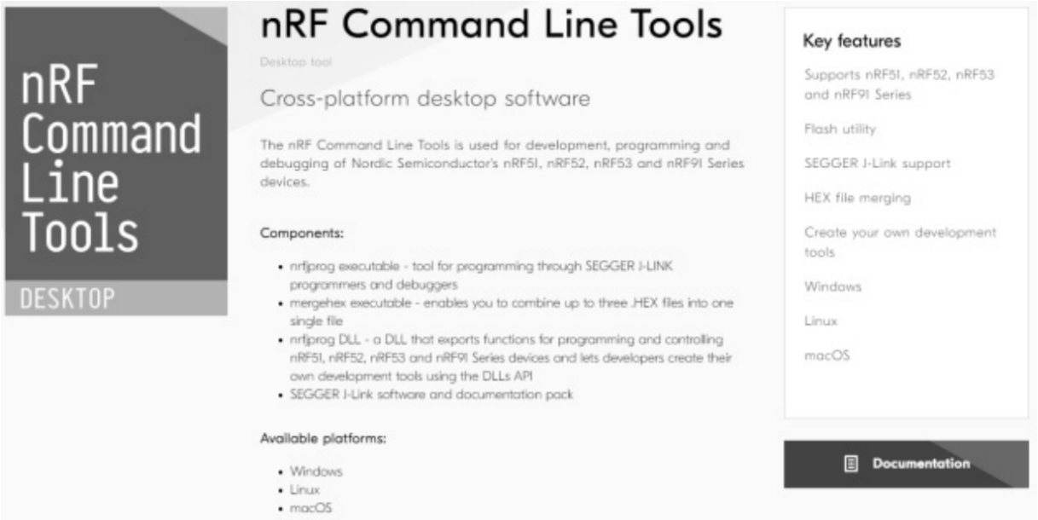

## 安装nrfjprog命令行工具

nrfjprog是一个命令行工具，其中包括了J-Link的驱动和Nordic专有的一些命令行工具。

在安装nRF Command Line Tools时，系统会自动安装nrfjprog工具。nrfjprog工具正确安装后，可以在cmd命令行窗口中使用nrfjprog命令

## 安装nrfuitl工具

nrfutil是在开发DFU（Device Firmware Upgrade，固件升级）时会用到的工具，该工具可以生成DFU用的zip升级文件包、Settings Page（设置页信息）和密钥，并进行固件升级操作。

nrfutil是通过Python来安装和使用的

要先下载并安装Python安装包，下载链接为[Download Python | Python.org](https://www.python.org/downloads/)

nrfuitl下载地址：[nRF Util - nordicsemi.com](https://www.nordicsemi.com/Products/Development-tools/nRF-Util?lang=en#infotabs)

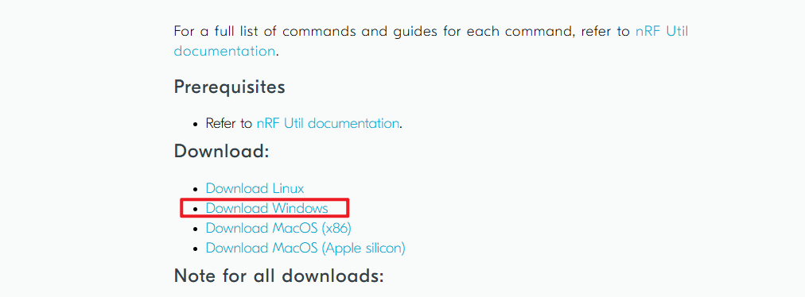

下载完成之后，在windows操作系统的环境变量下添加包含nrfutil.exe所在的路径，即可正常使用。

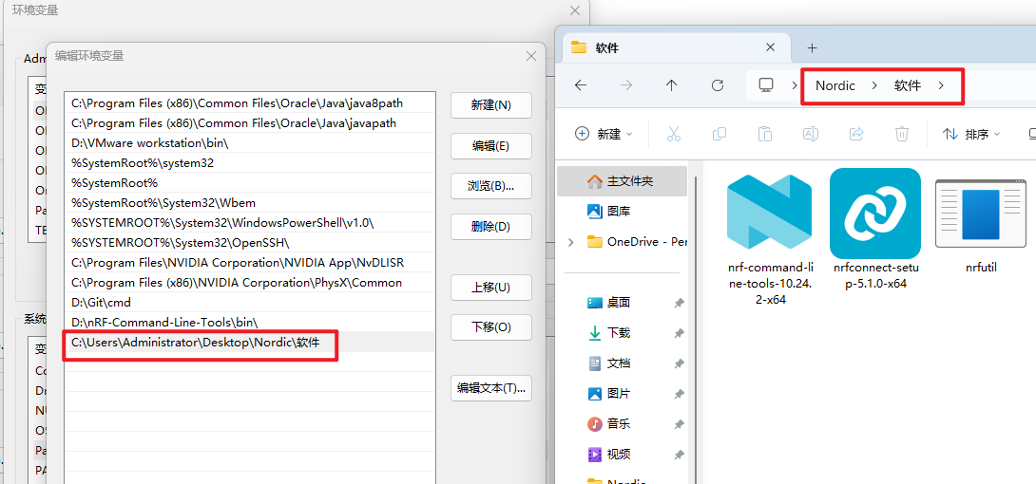

## nrfutil使用

nrfutil使用提示：[One tool to rule them all: nRF Util becomes a unified command line utility - Blogs - Nordic Blog - Nordic DevZone](https://devzone.nordicsemi.com/nordic/nordic-blog/b/blog/posts/nrf-util-unified-command-line-utility#mcetoc_1glrbonfo3)

nrfutil search命令：

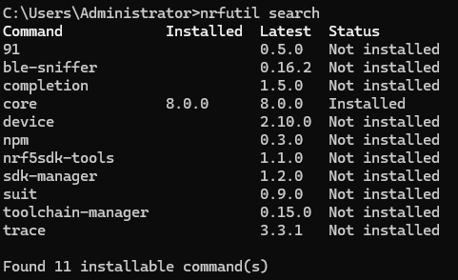to search available commands served on an online central package registry.

nrfutil --version：查看版本

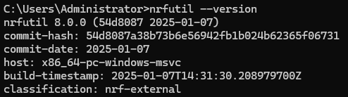

# 功能总结

实验2：低功耗蓝牙5.x广播

实现蓝牙的广播，手机扫描到蓝牙进行连接

实验3：低功耗蓝牙5.x双向通信

实现手机端APP和蓝牙芯片之间的通信

实验4：添加电池电量服务

使用PWM波采集电池电量

实验5：添加私有服务

按键、LED

实验6：添加配对、绑定功能

通过配对和绑定进行加密

实验7：低功耗蓝牙的主机扫描

主机扫描广播数据包

实验8：低功耗蓝牙的主机连接

蓝牙连接的过程

实验9：低功耗蓝牙主从一体的实现

主从一体

蓝牙网关，网关除了作为主机与蓝牙从机通信，也作为从机与其他主机通信

实验10：低功耗蓝牙多主多从的实现

多主多从

实验11：LE 2M PHY高速率通信的实现

适用于高速数据传输的场景

实验12：低功耗蓝牙长距离通信的实现

实验13：低功耗蓝牙扩展广播数据包的实现

实验14：基于SPI驱动OLED

实验15：基于QSPI驱动LCD

实验16：基于FreeRTOS实现复杂应用

实验17：FDS的实现

实验18：固件空中升级（OTA）的实现

实验19：基于串口的DFU实现

# SDK目录结构

下面是从官网下载的SDK解压后的目录

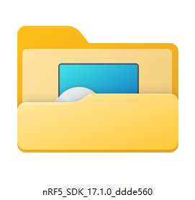

进入此目录之后是下面的目录

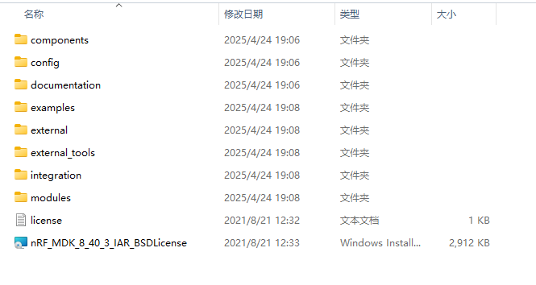

## SDK目录结构

下表是对上面目录的说明

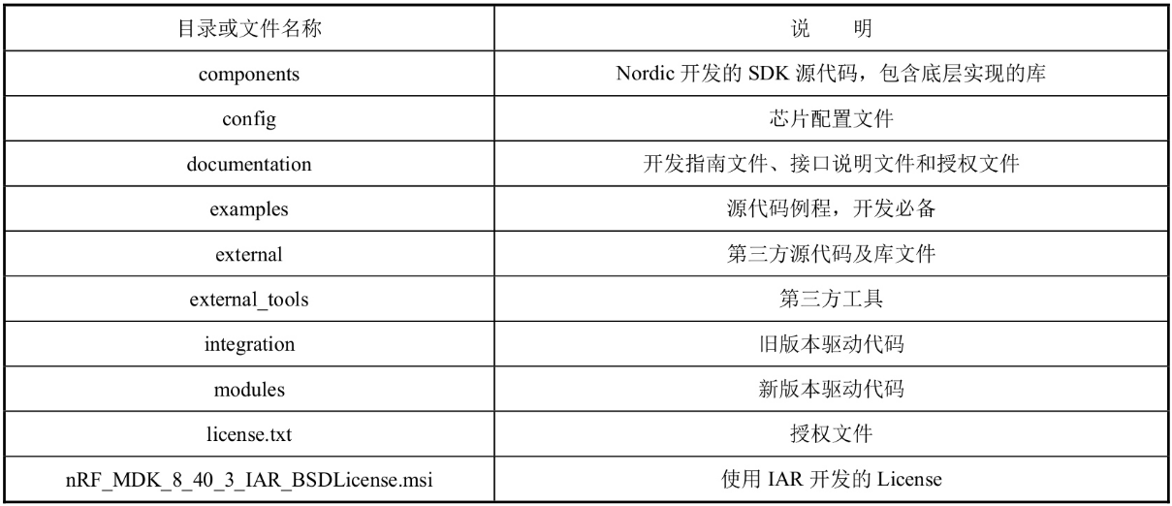

## components目录结构

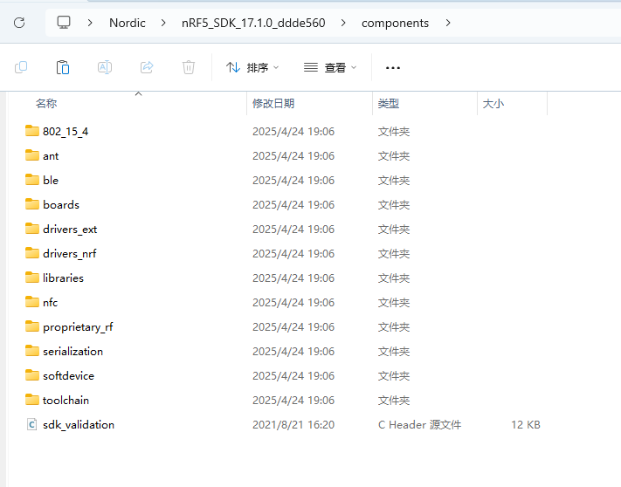

对components目录的说明

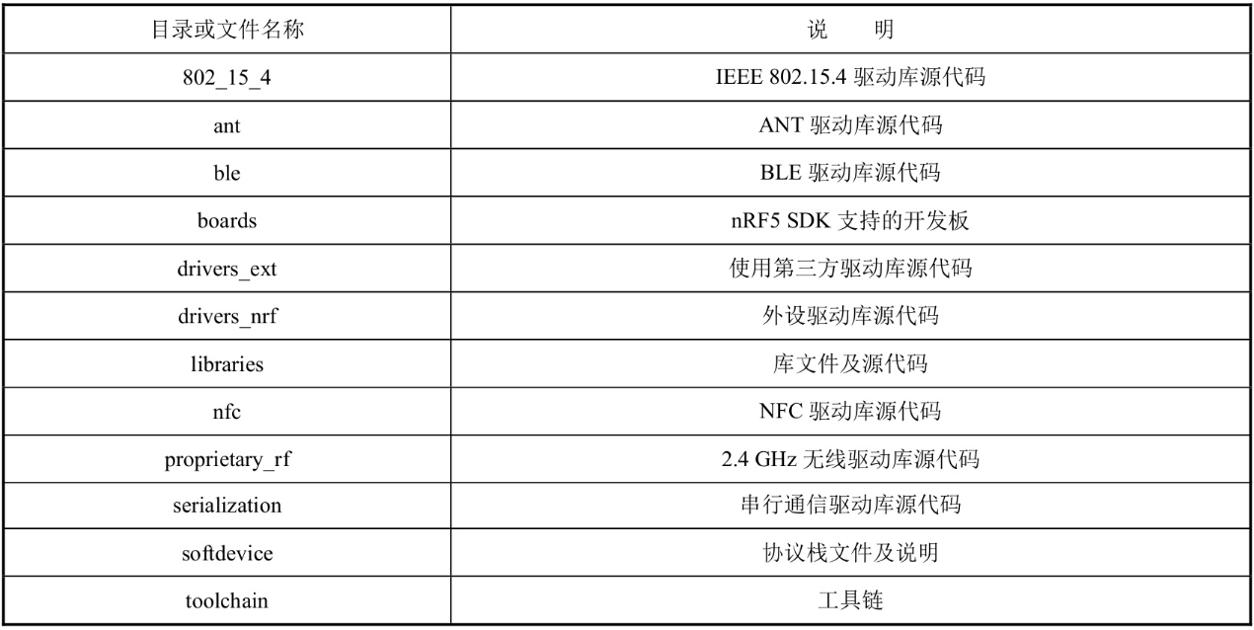

## examples目录结构

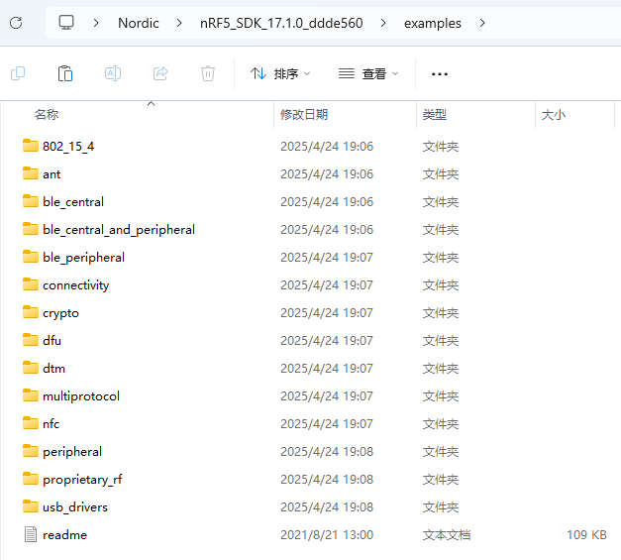

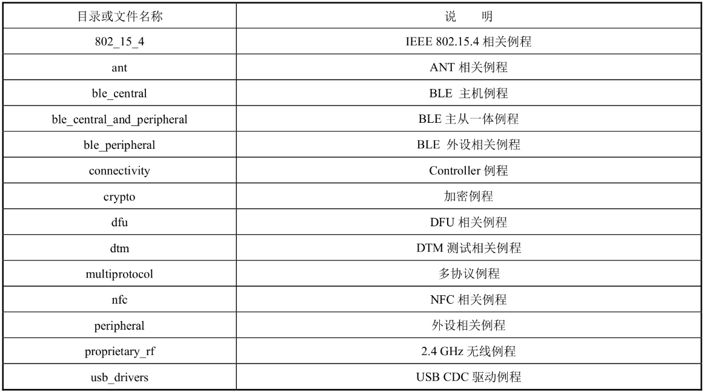

ble_peripheral目录结构

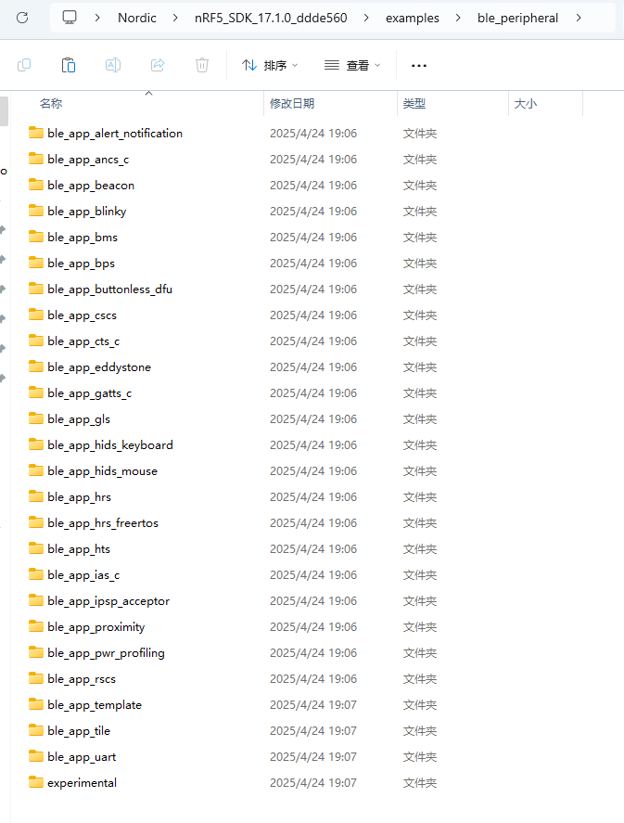

目录说明

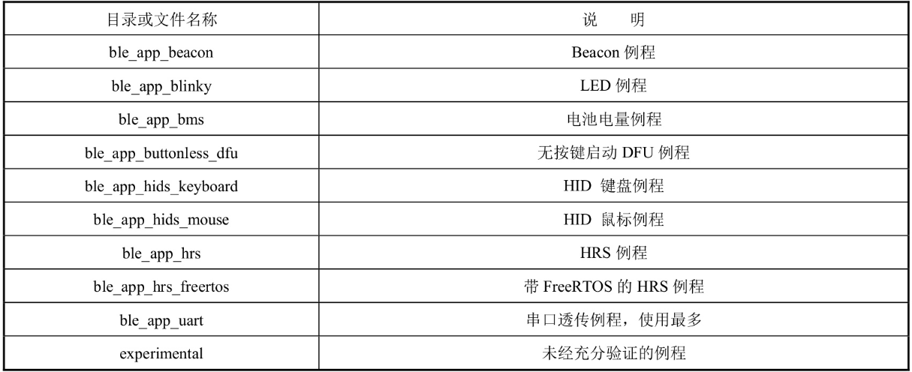

# 广播初始化

## 基础知识

广播数据包。

扫描回应数据包。

广播间隔。

### 广播数据包的类型

传统广播类型（Legacy Advertising PDU）

ADV_IND：可连接、可扫描的非定向广播

ADV_DIRECT_IND：可连接的定向广播

ADV_NONCONN_IND：不可连接、不可扫描的非定向广播

ADV_SCAN_IND：可扫描的非定向广播

扩展广播类型（Extended Advertising PDU）

### 广播数据包的格式

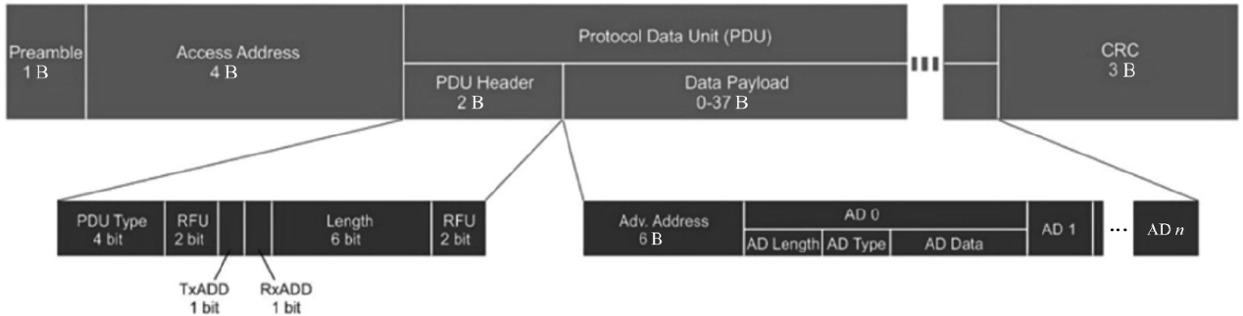

Preamble：1B先导码

PDU段内容：

PDU Type：PDU Type占4bit，表示广播数据包的类型

RFU：RFU占2bit，保留。

TxADD：TxADD占1bit，当TxADD为0时表示广播的地址是public类型的地址；当TxADD为1时表示广播的地址是random类型的地址。

RxADD：RxADD占1bit，当RxADD为0时表示对端地址的类型是public类型；当RxADD为1时表示对端地址的类型是random类型。RxADD在定向广播中使用，因为定向广播携带了对端地址，其他类型的广播不使用RxADD。

Length：Length占6bit，表示Data Payload数据载荷的长度，以字节为单位。

### Data Payload的广播内容

（1）Flags。

（2）Service UUID。

（3）Local Name。

广播名称，Data是表示广播名称的字符串，Local Name既可以是广播名称，也可以是广播名称的缩写。需要注意的是，缩写必须是全名的前若干个字符。

• Type=0x08：表示广播名称。

• Type=0x09：表示广播名称的缩写。

（4）TX Power Level。

TX Power Level表示设备发送广播数据包的信号强度，当Type=0x0A时，Data是1B，表示发射功率为-127～+127dBm。根据发射功率和RSSI可以计算主机到从机的距离，这也是iBeacon室内定位的原理。

（5）Appearance。当Type=0x19时，Data表示设备的外观。

（6）厂商自定义数据。当Type=0xFF时，厂商自定义数据的前2B表示厂商ID，剩下的是厂商自己按照需求添加的，数据内容由厂商定义。

## 代码

### 广播初始化

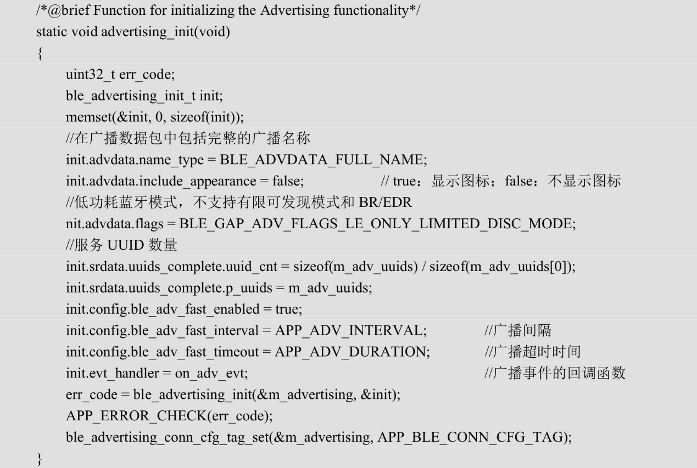

### 修改蓝牙广播名称

开发者可以在SDK中通过函数gap_params_init(void)中的宏定义DEVICE_NAME来修改广播名称，代码如下：

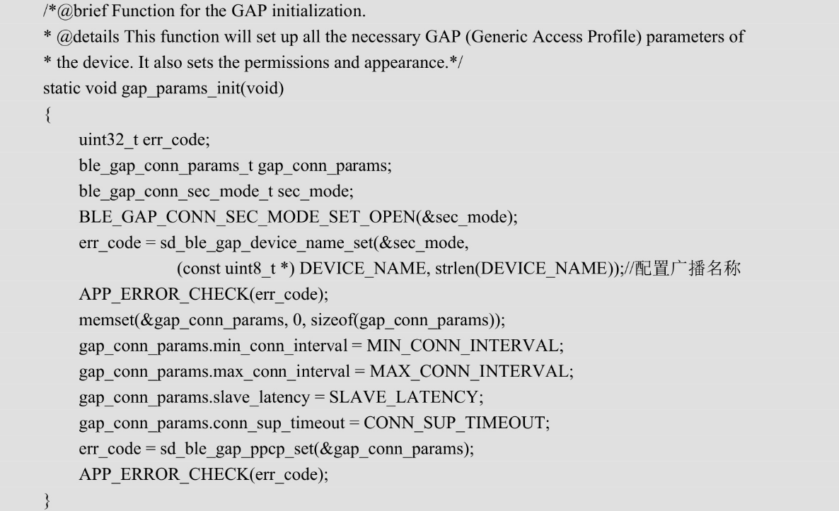



### 修改广播内容

添加自定义厂商数据

修改的函数是static void advertising_init(void)

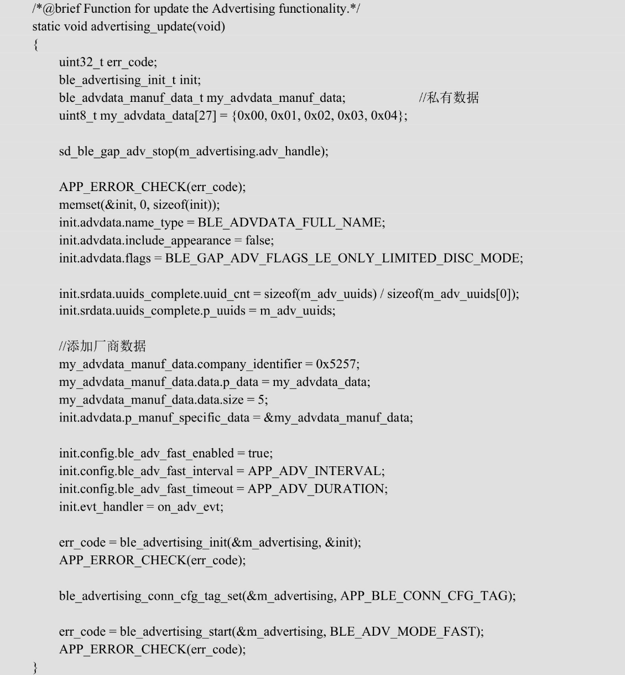

### 修改广播间隔



广播间隔的最小值为20ms，最大值为10.24s。在修改广播间隔时，能进行的最小修改幅度是0.625ms，如上述代码中的“64”，对应的广播间隔是64×0.625ms=40ms。

在调试中可以看到蓝牙的广播时间是44ms

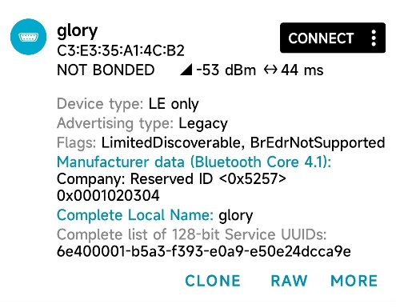

修改为128



可以看到蓝牙广播时间为84ms

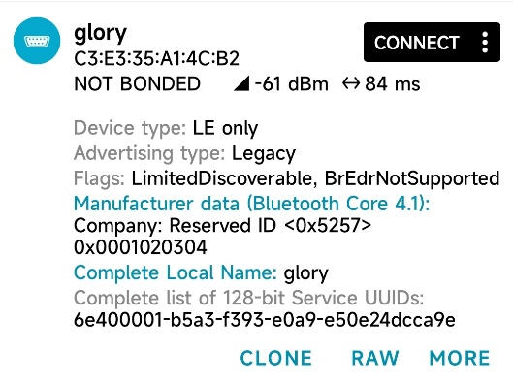

### 修改广播超时时间

在SDK中，通过宏定义APP_ADV_DURATION可以修改广播超时时间。例如，将广播超时时间设置为180s，在180s后，就会产生广播超时事件，nRF52840 DK开发板可以根据需要选择重新广播或者进入休眠状态。代码如下：

单位是10ms



### 广播内容

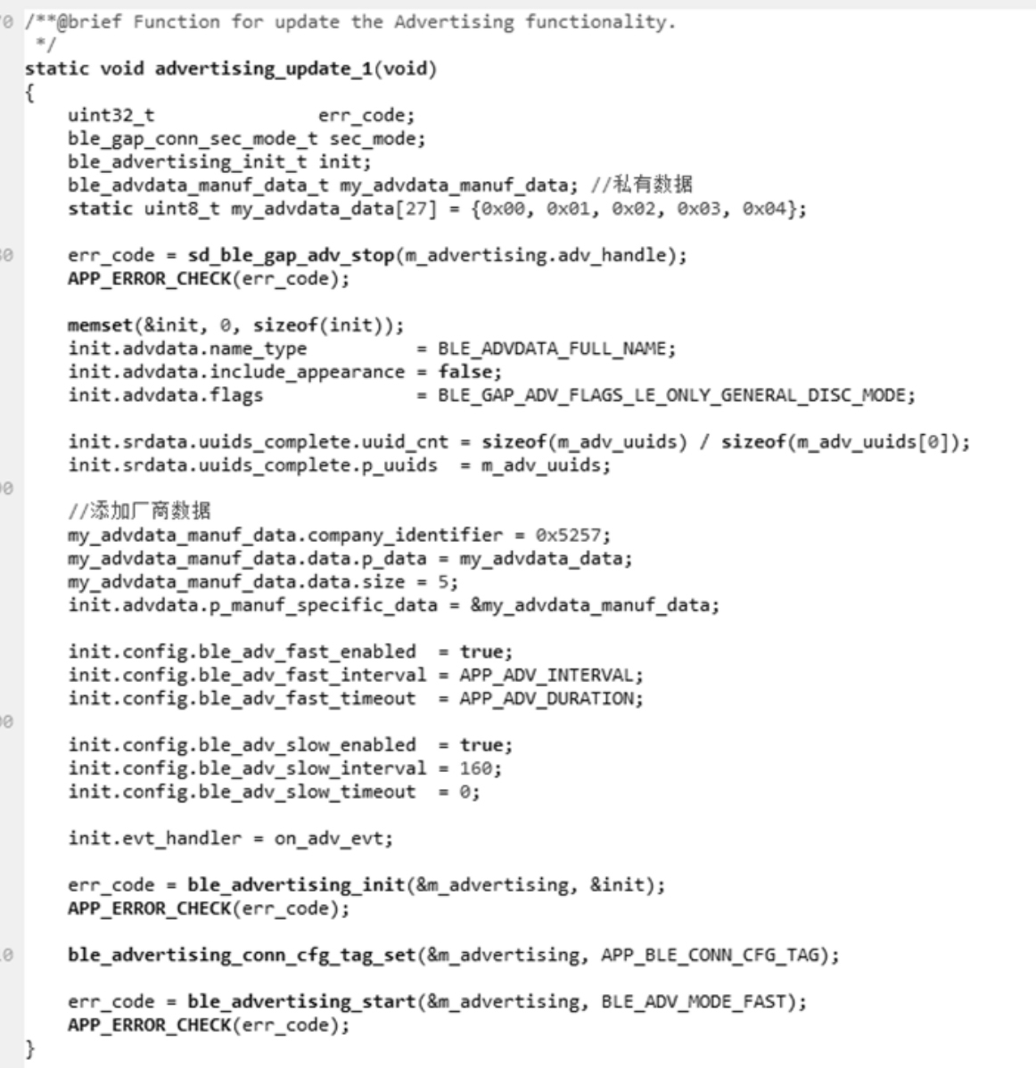

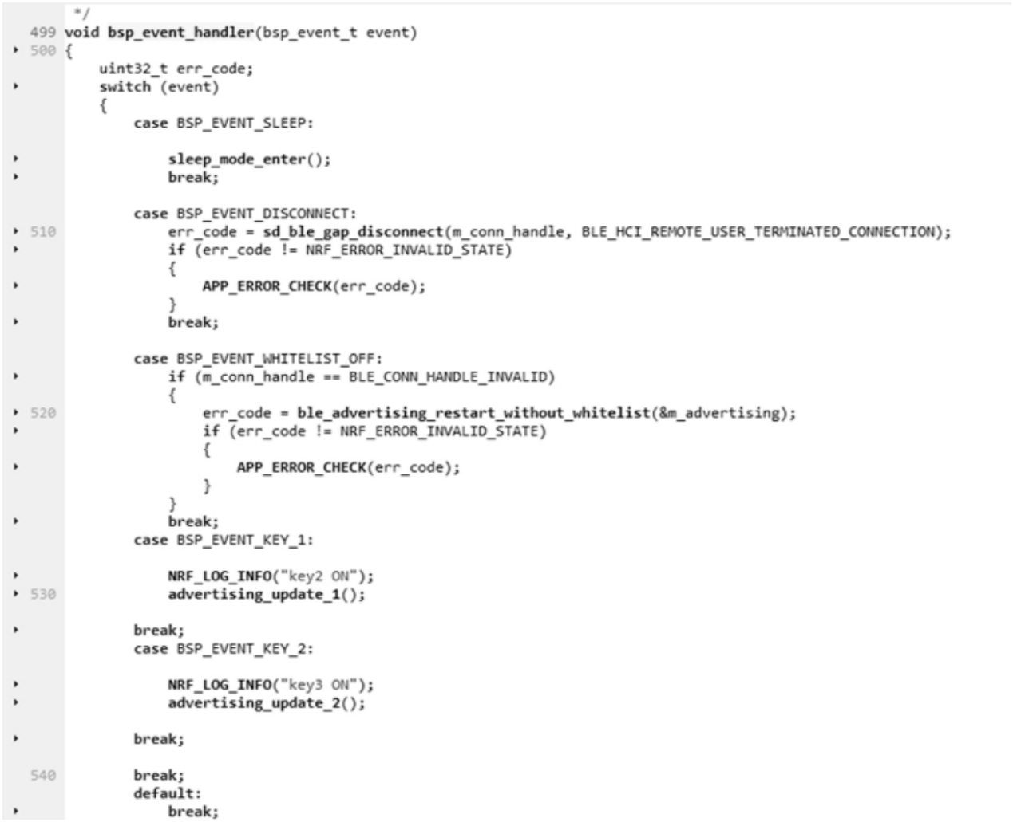

### 持续性广播

通过修改广播的发现模式可以将nRF52840 DK开发板设置为一直处于持续性广播的状态，广播的发现模式有以下两种：

• BLE_GAP_ADV_FLAGS_LE_ONLY_LIMITED_DISC_MODE：有限可发现模式，不支持BR/EDR。

• BLE_GAP_ADV_FLAGS_LE_ONLY_GENERAL_DISC_MODE：一般可发现模式，不支持BR/EDR。

有限可发现模式和一般可发现模式的主要区别是：

① 有限可发现模式有时间的限制，一般维持的时间比较短；一般可发现模式没有时间的限制。

② 有限可发现模式的广播间隔比一般可发现模式的广播间隔小。

③ 从时间的限制来看，有限可发现模式对连接的迫切性和目的性比一般可发现模式高。

在advertising_init()函数中将APP_ADV_DURATION广播超时时间设置为0，表示不会超时。实现持续性广播的方法如下：首先将



修改为：



然后将广播超时时间修改为0，代码如下：



## 快广播转慢广播代码

### 初始化

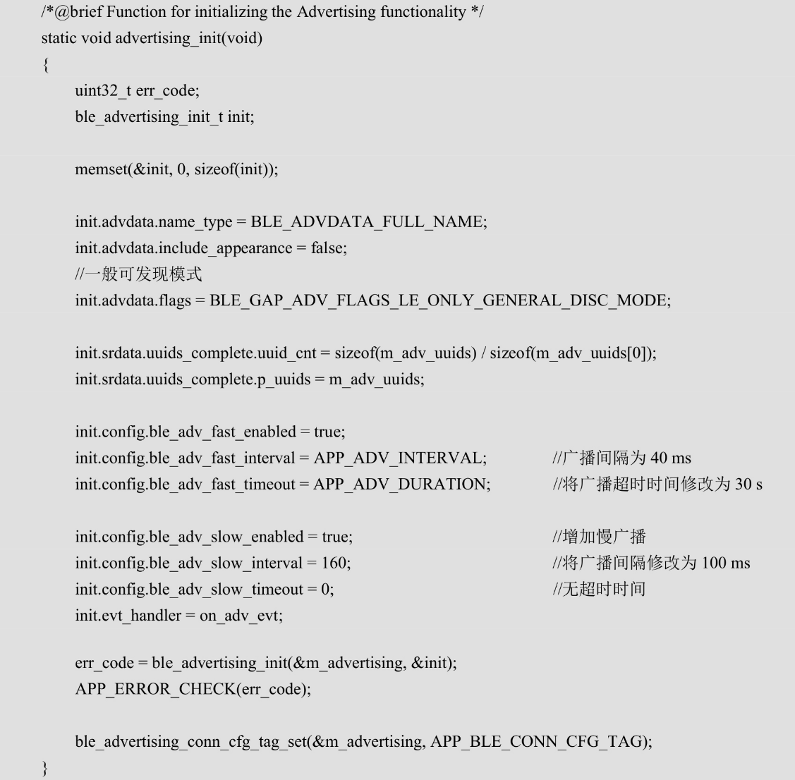

### 按键修改函数1

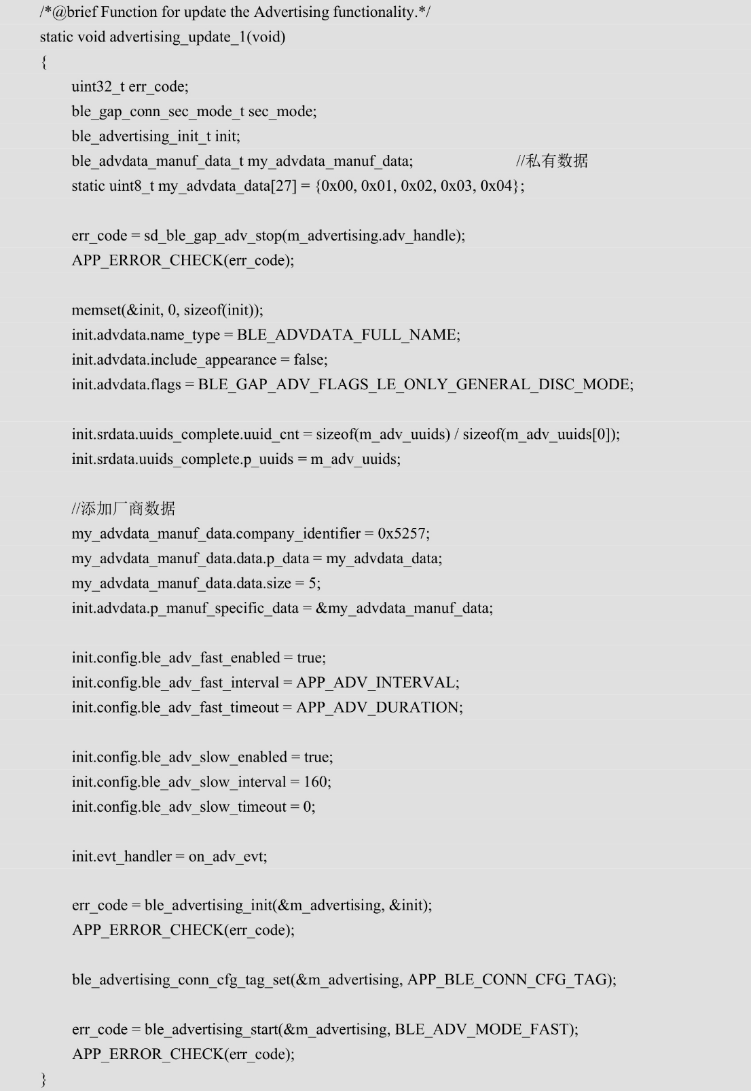

### 添加按键修改函数2

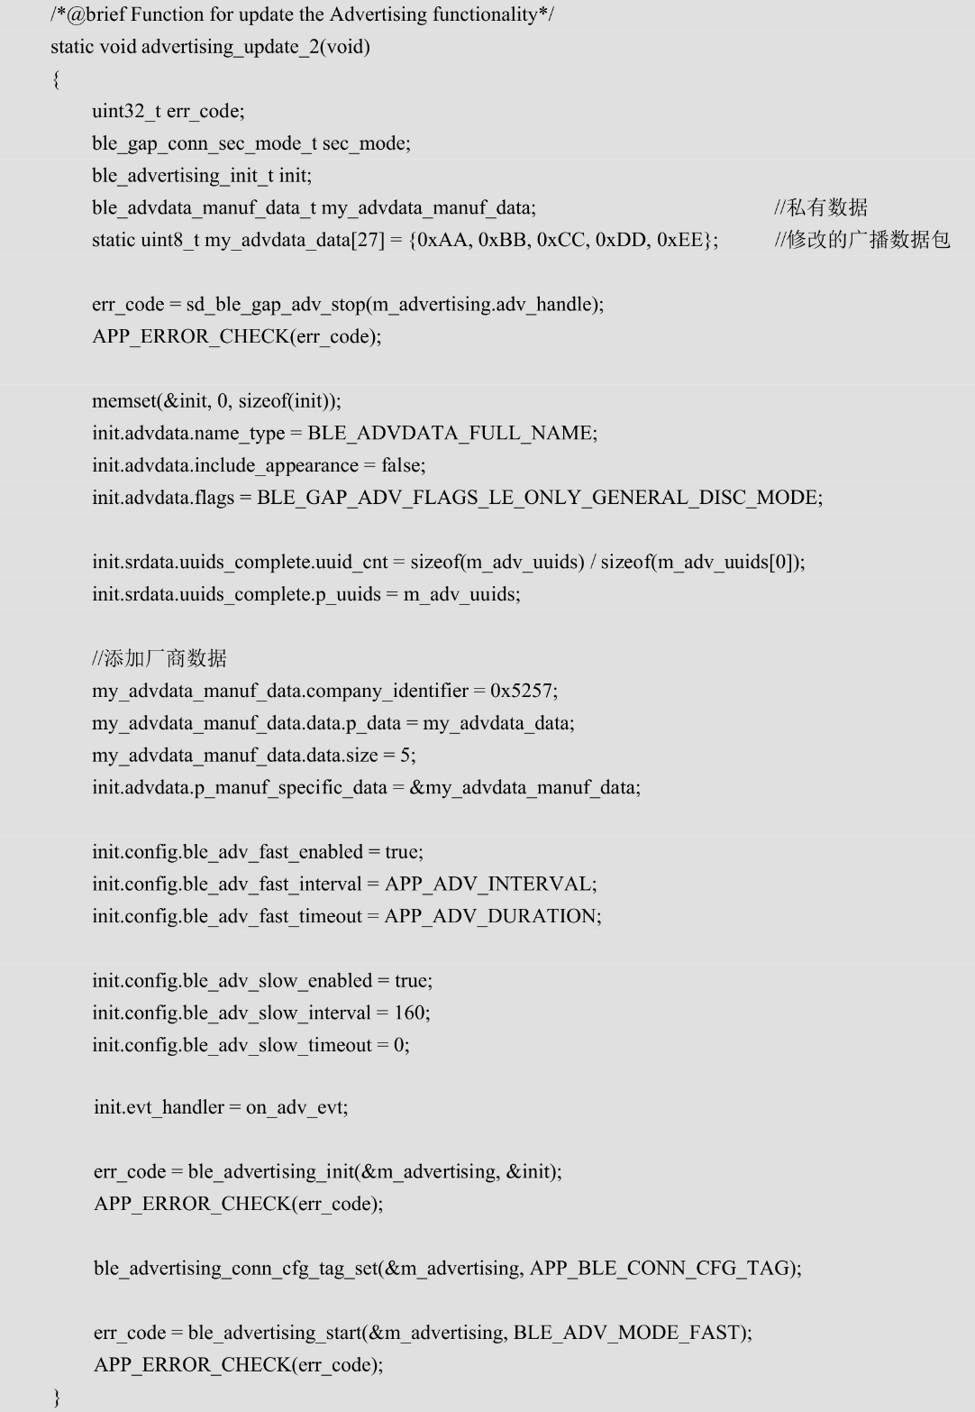

### 按键处理函数

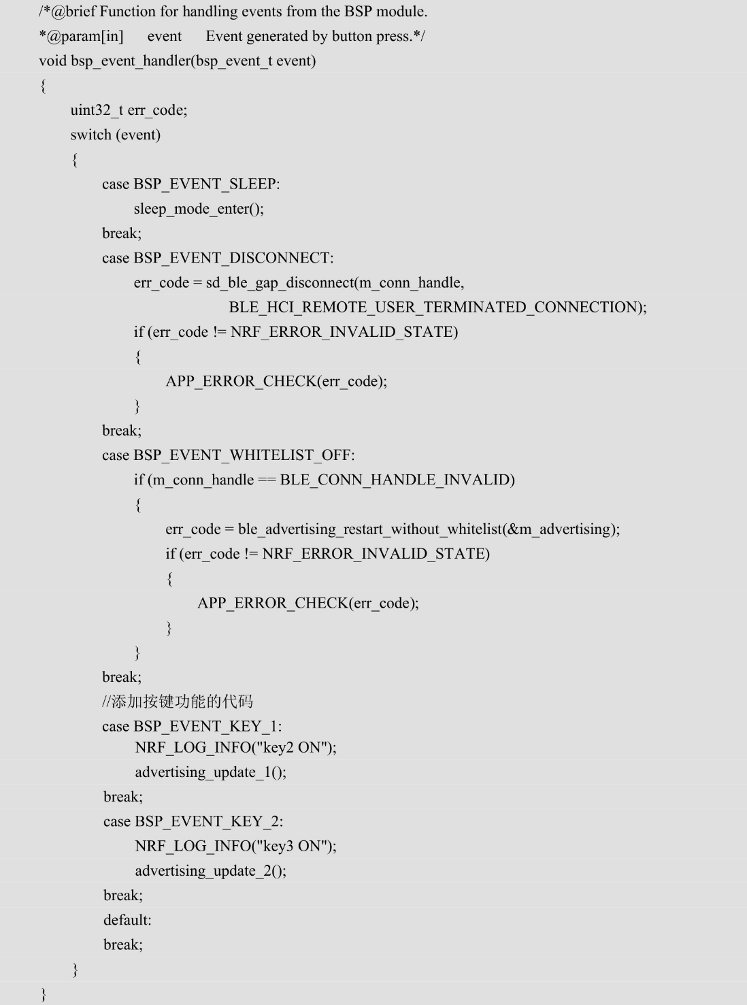

### 现象

在启动广播后进入快广播，一段时间后进入慢广播

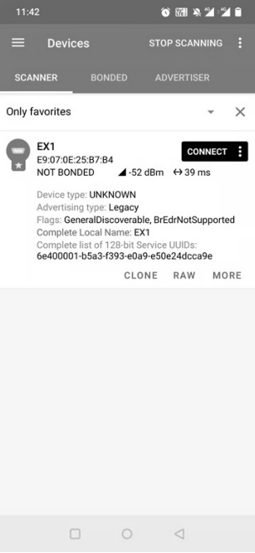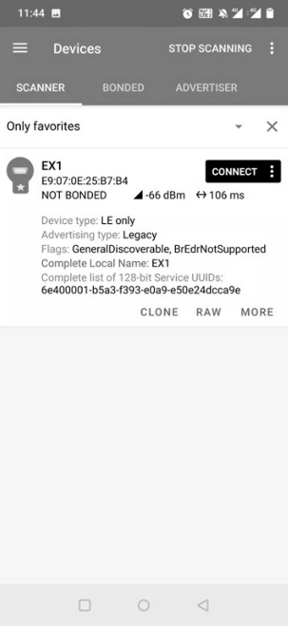

按下按键后，可以修改广播的内容

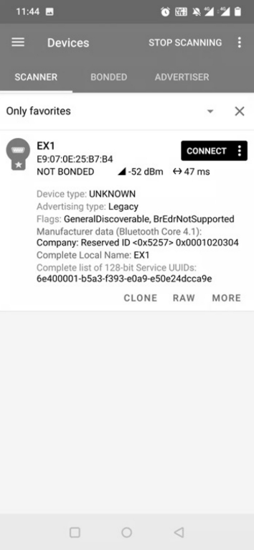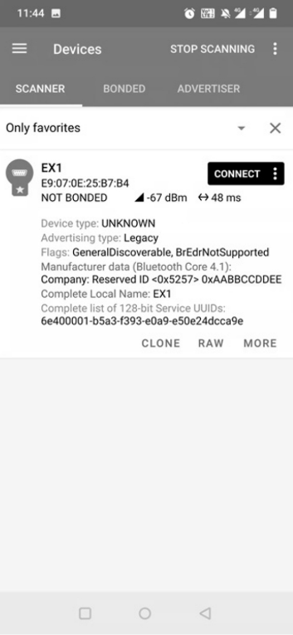

# 双向通信

## 属性协议（Attribute Protocol）

属性协议（ATT协议）定义了两种角色：服务器（Server）和客户端（Client）。

服务器（Server）：提供数据的蓝牙设备。

客户端（Client）：需要数据的蓝牙设备。

属性协议就是用于在服务器和客户端之间进行通信的协议。服务器保存了一个类似“属性数据库”的东西，其中包含了一系列的属性及其特性。

客户端可以通过属性协议从服务器获取这些属性。

## 例程实现过程

通过手机实现与单片机之间的通信

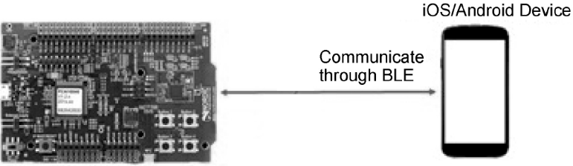

使用例程ble_app_uart

使用串口调试助手连接对应的串口，调整串口的参数，波特率为115200

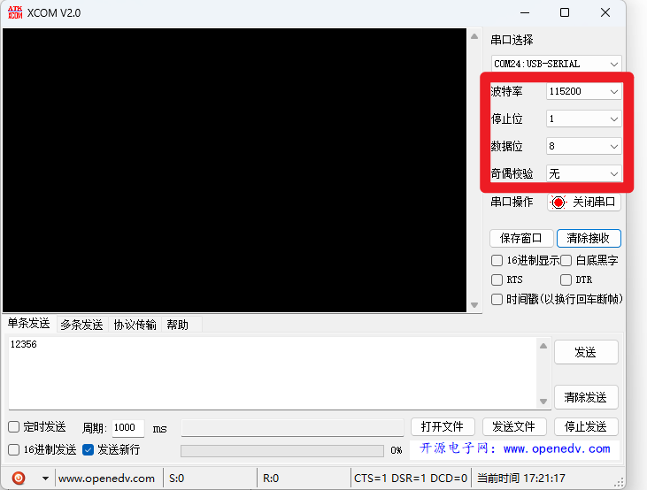

手机端发送数据，串口通信软件会接收到对应的数据

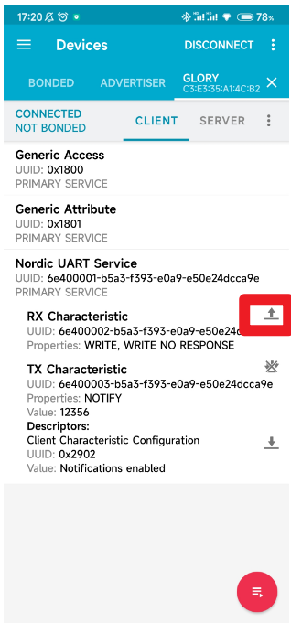 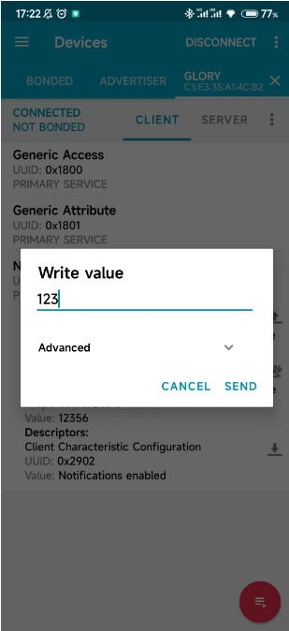 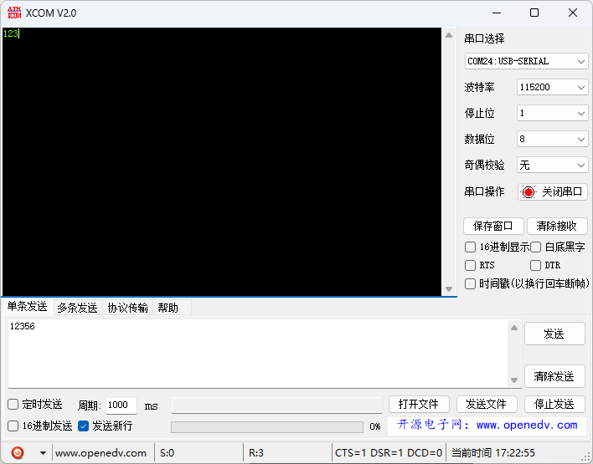

串口通信软件发送数据

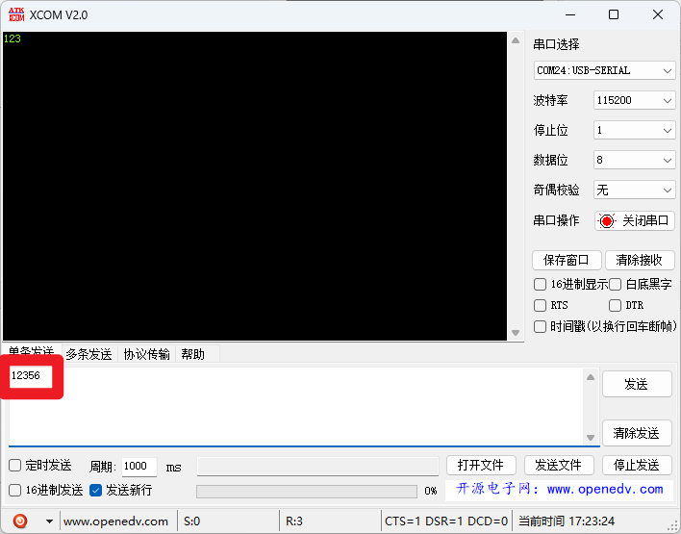 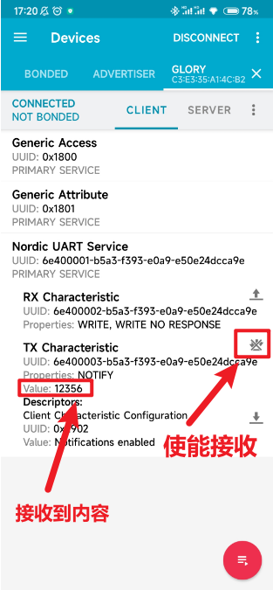

## 代码解析

### main函数

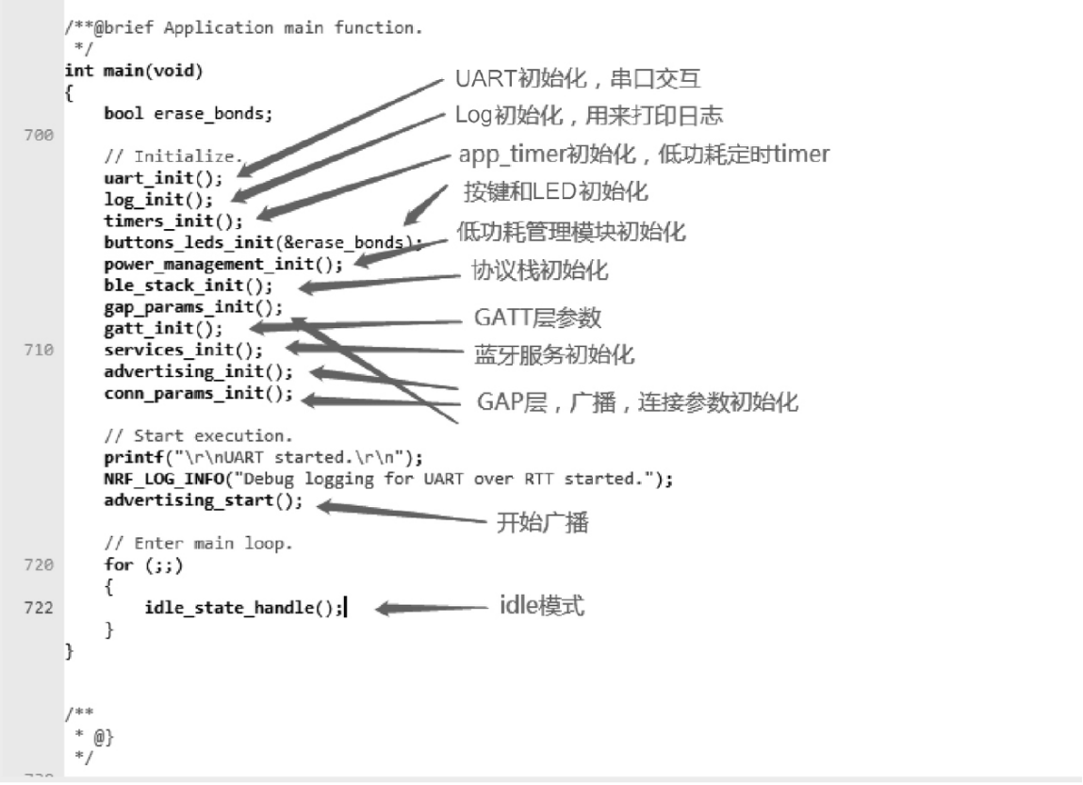

### 协议栈初始化函数

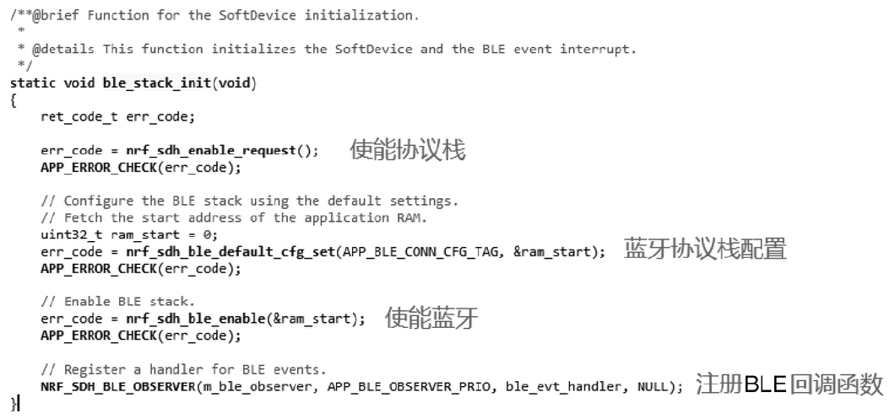

### 服务的初始化

该函数可以添加低功耗蓝牙5.x服务特性

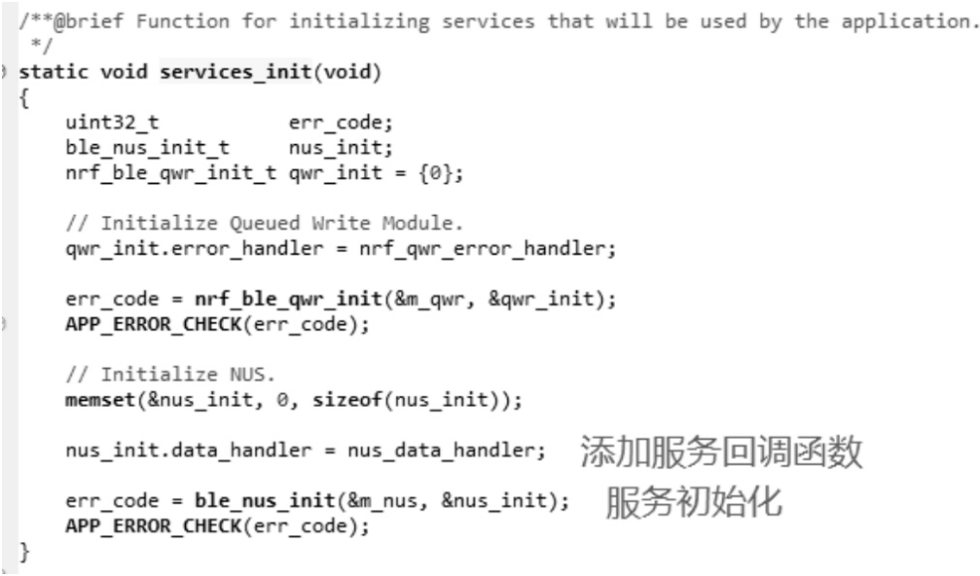

添加TX Characteristic和RX Characteristic的代码如图

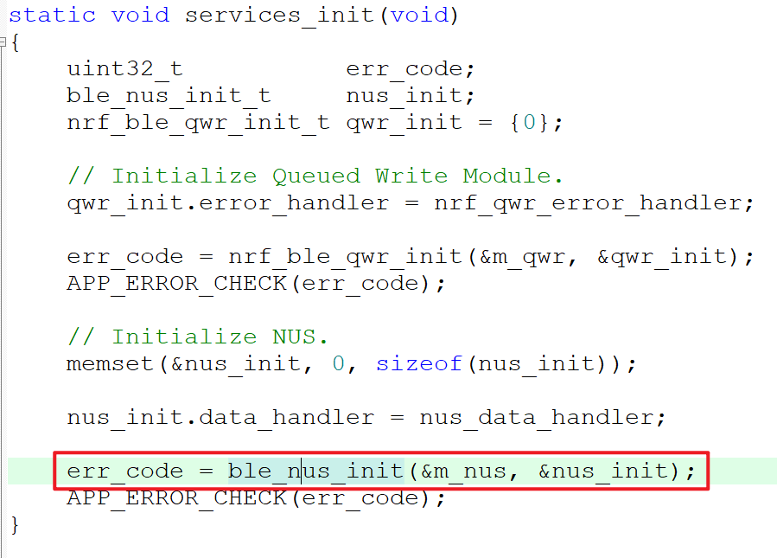下面内容位于此函数中

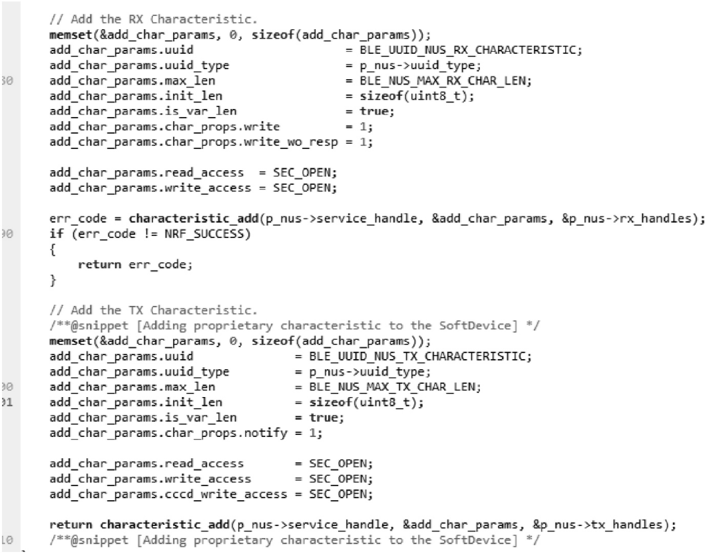

当事件被触发时，协议栈会将事件通知给应用层，这时就需要处理事件的回调函数，相关代码如图

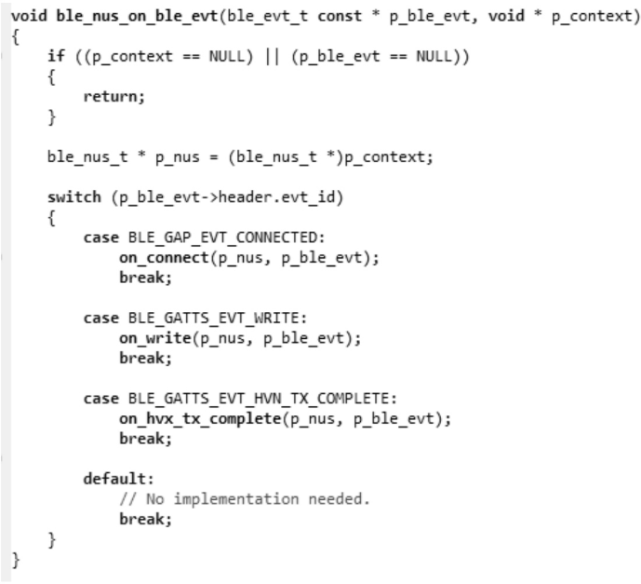

图中的函数都是SDK中的库函数，开发者无须修改，只需要知道协议栈是如何把事件通知到应用层的，调用了哪些回调函数即可。当添加TX Characteristic和RXCharacteristic后，协议栈就会通过结构体指针通知应用层，通过函数on_write()可以查看具体的实现。

# 低功耗蓝牙5.x的传输速率

Nordic官方公布的传输速率理论值如下：

在ATT_MTU=23，并且其他特性都不打开的情况下，即BLE 4.0的标准特性

在LE 1M PHY选项下，nRF52芯片的传输速率为192kbps，提高了53kbps左右；在LE 2M PHY选项下，传输速率为256kbps。

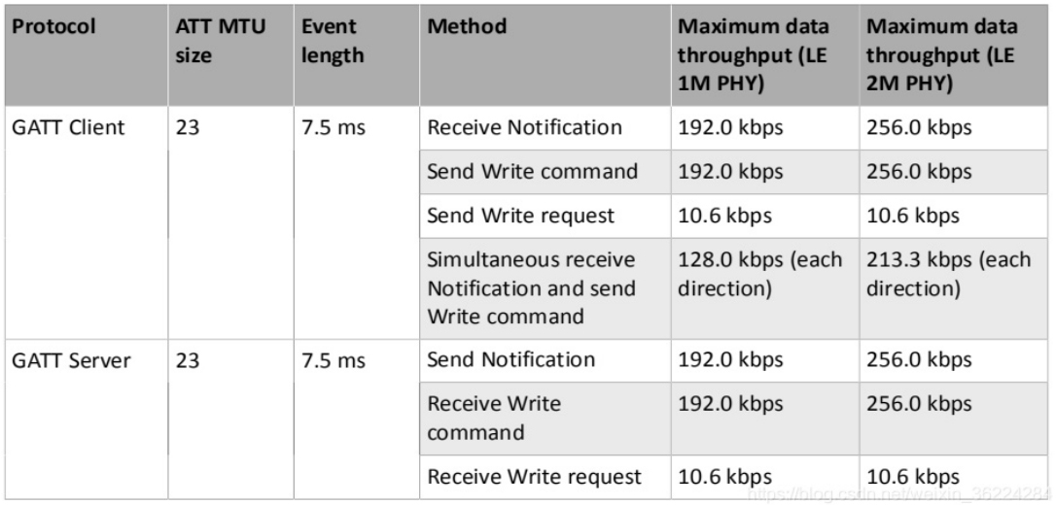

在ATT_MTU=158，并且其他特性都不打开的情况下，传输速率如图，在LE 2M PHY选项下，传输速率为330.6kbps。

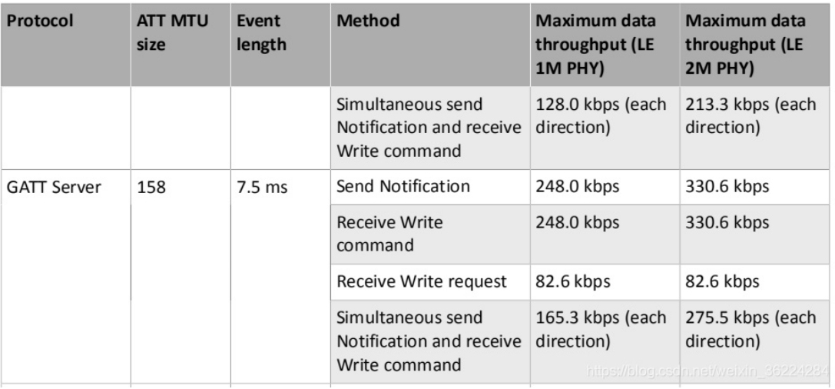

在ATT_MTU=247、DLE=251、CLE=conn interval情况下，传输速率如图，在打开CLE的情况下，传输速率最高可达1376.2kbps，这是低功耗蓝牙5.x目前所能达到的最大传输速率。

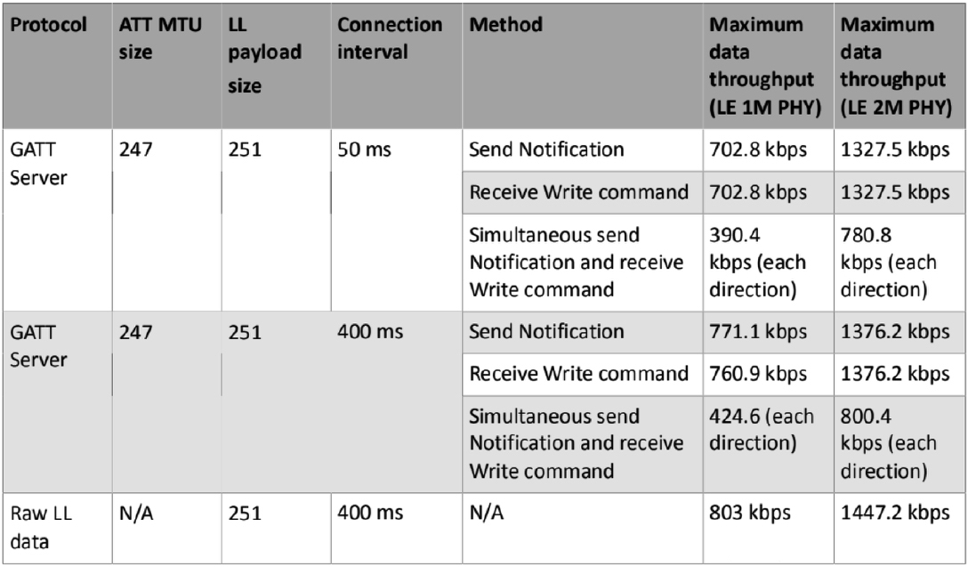

# 开启RTT打印Log

在开发过程中，往往需要查看系统的运行情况，以便进行调试，这时可通过RTT打印Log。开启Log的方法如下。

在sdk_config.h中修改以下代码：

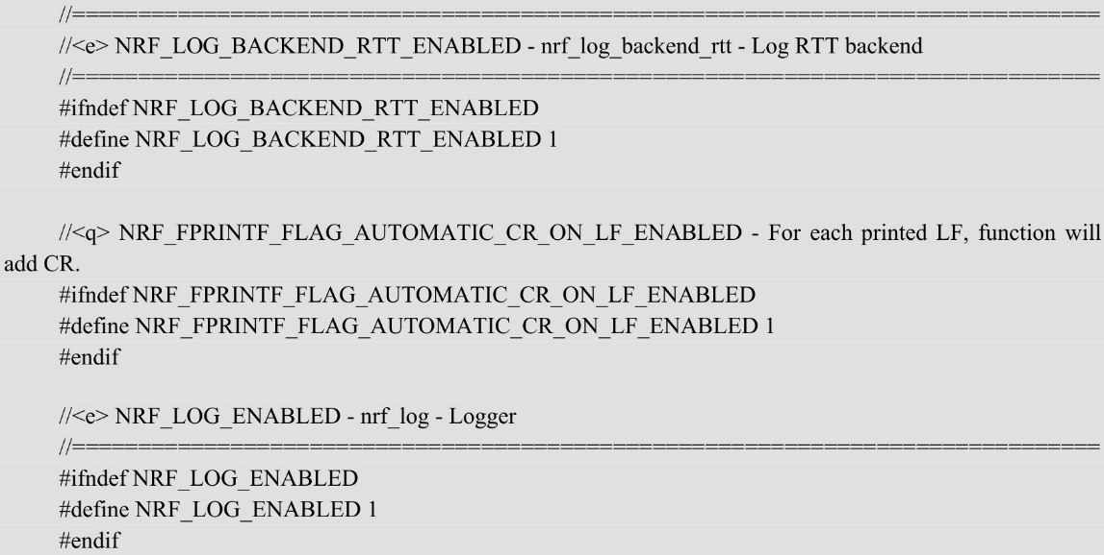

RTT打印Log有4个等级（1～4），相关的宏如下所示：

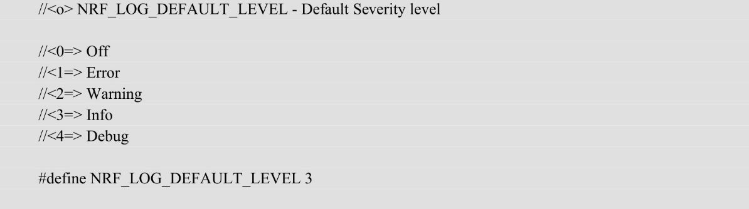

上述的宏可以看到，0表示关闭Log，1表示只打印Error，2表示打印Error和Warning，3表示打印Error、Warning和Info，4表示打印所有的Log，等级最高。

上述4个等级对应的API函数如下：

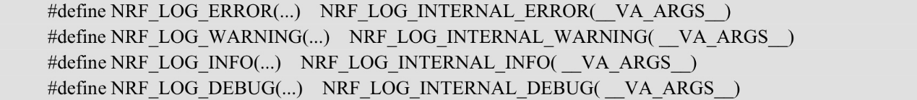

# 低功耗蓝牙5.x标准服务

## 配置文件

低功耗蓝牙5.x的配置文件。低功耗蓝牙5.x协议定义了一些标准的配置文件（Profile），配置文件描述了在某个应用场景中低功耗蓝牙设备应具有什么功能、执行什么工作。每个配置文件中都会包含一个或多个服务（Service），每个服务都代表从机的一种能力。

## 服务（Service）

有多个服务，如电池电量服务、系统信息服务等。

如果某个服务是一个低功耗蓝牙5.x协议定义的标准服务，则可将该服务看成配置文件。

## 特性（Characteristic）

在低功耗蓝牙5.x中，数据是通过特性来封装的，而一个或多个特性组成了一个服务。服务可以看成一个独立的单元或者一个基本的低功耗蓝牙应用。主机和从机之间的通信是通过特性来实现的，可以将特性看成一个标签，主机或者从机可以通过这个标签来获取或者写入想要的内容。

## UUID

UUID即统一识别码，每一个服务和特性都需要一个唯一的UUID来标识。

## 例程实验

### 添加库文件

本实验使用Nordic提供的电池电量服务的库文件ble_bas.c来发送电池电量数据，使用库文件nrfx_saadc.c来驱动ADC采集电池电量数据。

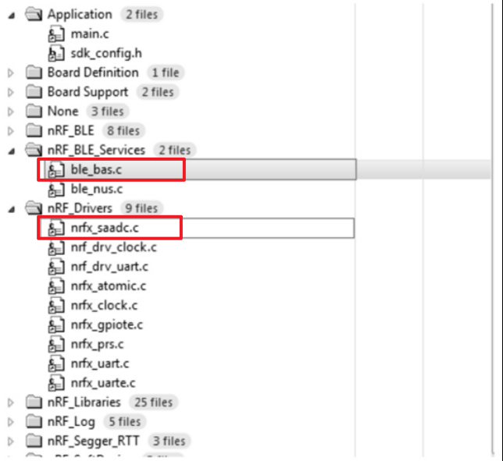

### 修改sdk_config.h中相应的宏

打开文件sdk_config.h，修改相应的宏，以便使能SAADC、使能BAS电池电量服务、开启RTT打印Log，代码如下：

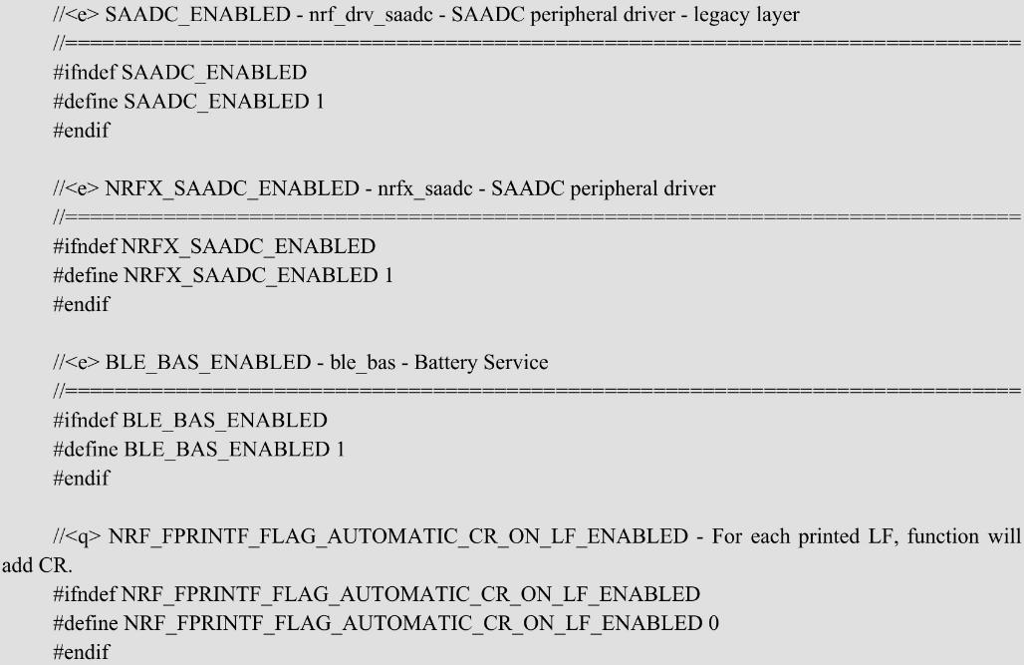

### 初始化电池电量服务及代码

电池电量服务是低功耗蓝牙5.x协议定义的标准服务，无须开发者构建该服务的函数。

Nordic提供了电池电量服务的库文件，在main.c中添加“#include "ble_bas.h"”

下面的代码声明了电池电量服务实例m_bas，将广播名称修改为“Nordic_UART_BAS”，并修改了广播中的UUID，添加了电池电量服务UUID（0x180F）。

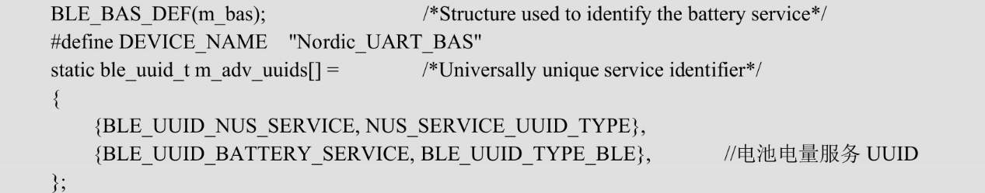

在服务初始化函数中添加电池电量服务的初始化，代码如下：

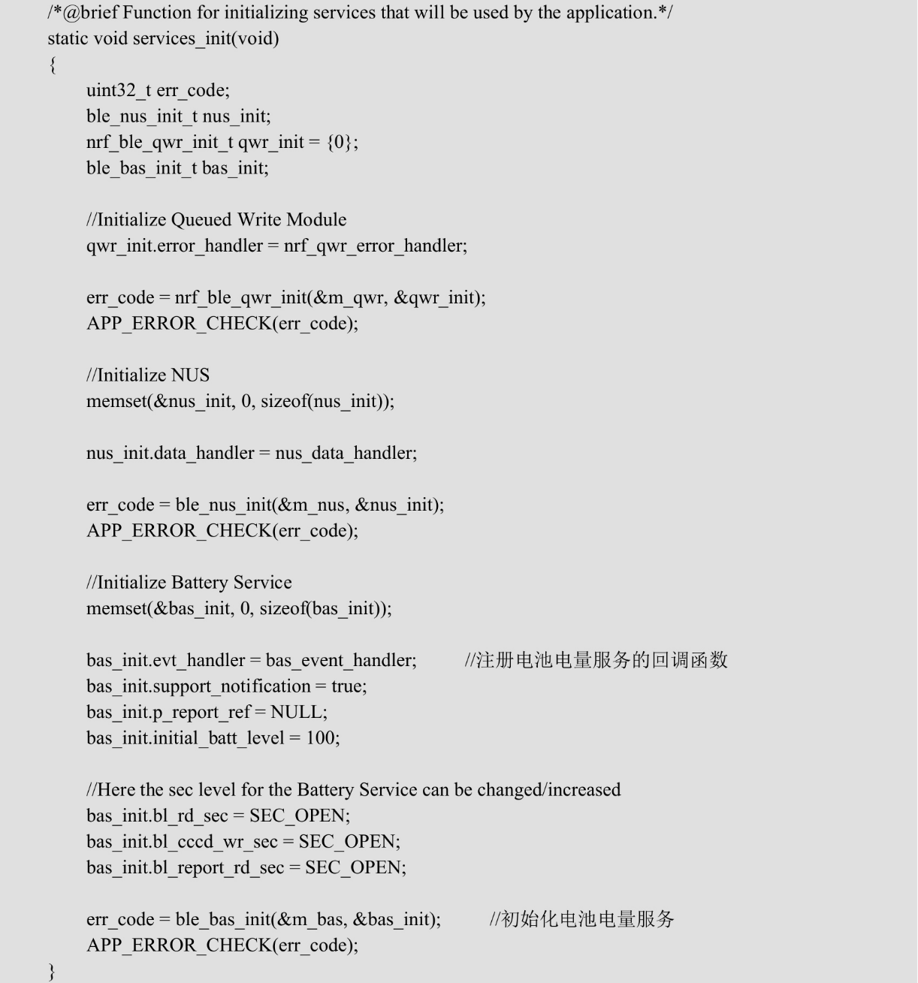

### 添加ADC功能模块

实现VDD电压检测。

低功耗蓝牙设备通常采用电池供电，因此监测设备的电池电量变化是低功耗设备正常工作的重要环节，可以确保设备的正常工作并在电池电量下降到一定范围时及时预警。

监测电池电量变化需要使用到ADC外设，即芯片内部的SAADC模块。

使用SAADC模块，需要在main.c中添加#include "nrf_drv_saadc.h"，引入SAADC库文件。

首先初始化SAADC模块，然后配置通道相应的参数和缓冲。

为了实验方便，可将ADC输入引脚配置为VDD引脚，相当于ADC输入引脚直接与VDD引脚相连，直接测量VDD引脚的电压。ADC输入引脚可以从AIN0～AIN7引脚选择，内部框图和相关硬件如图所示。

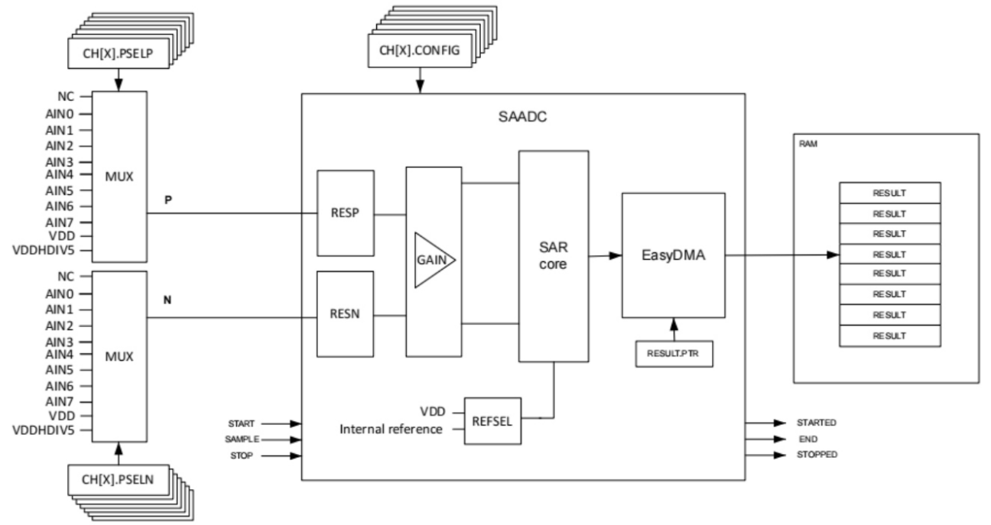

ADC外设总共有8个独立测量通道，最多可配置8组单端采样输入或4组差分采样输入。

通过寄存器CH[n].PSELP（n=0～7）和CH[n].PSELN（n=0～7）可以配置ADC的采样输入，并将采样输入映射到相应的物理引脚。

本实验选择VDD引脚作为ADC采样输入，当采用电池供电时，采样的VDD电压即电池电压，这样做还可以节省一个I/O引脚。

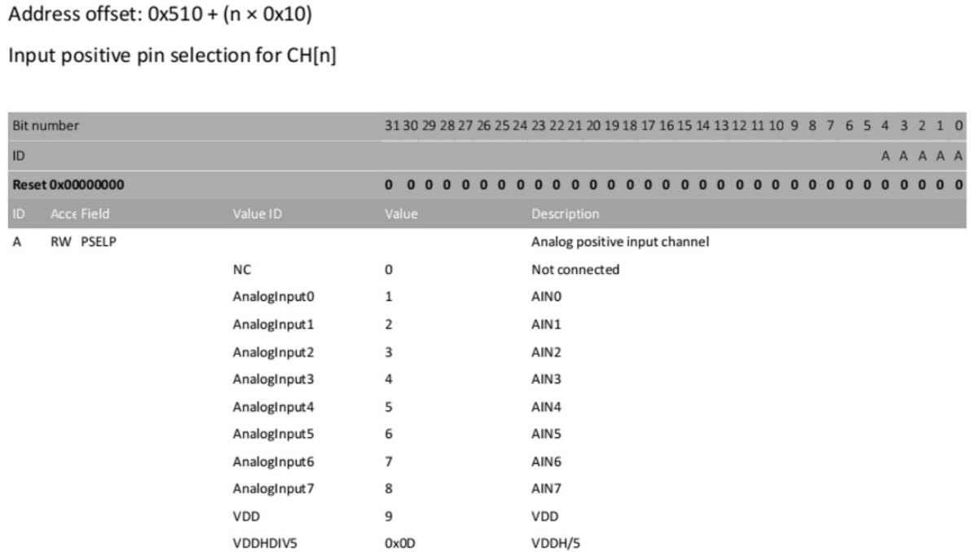

参考电压可选择设置为VDD引脚电压的1/4或内部基准电压（0.6V），电压增益可配置为1/6到4（共8挡），由CH[n].CONFIG（n=0～7）寄存器进行设置

注意：如果选择VDD引脚电压的1/4作为参考电压，VDD引脚电压容易受到外部影响而产生波动，则会对测量结果有影响；芯片内部基准电压的精度高、稳定性好、温漂小，建议优先选择内部基准电压（0.6V）作为参考电压。

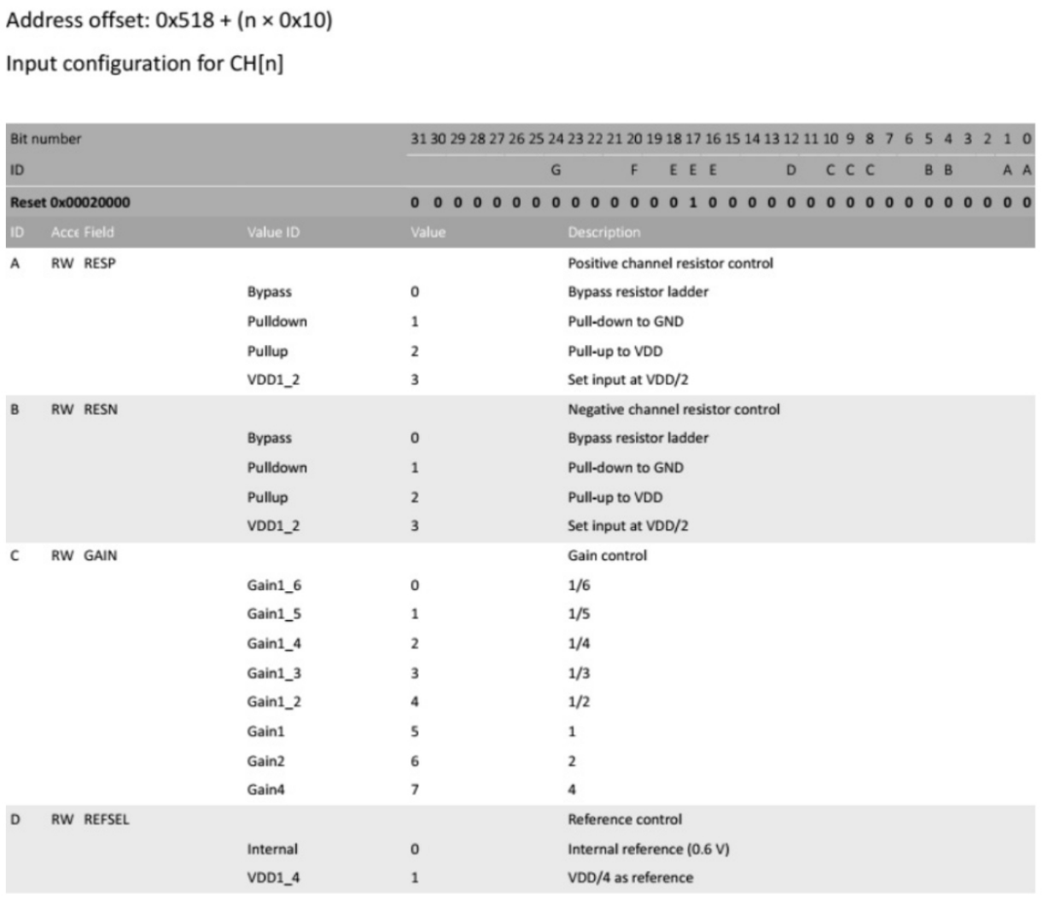

参考电压和电压增益可以根据SAADC的待测电压有效输入范围来进行相应设置，公式为：

ADC输入引脚的电压=(±0.6V或±VDD引脚电压的1/4)/电压增益

### 初始化ADC

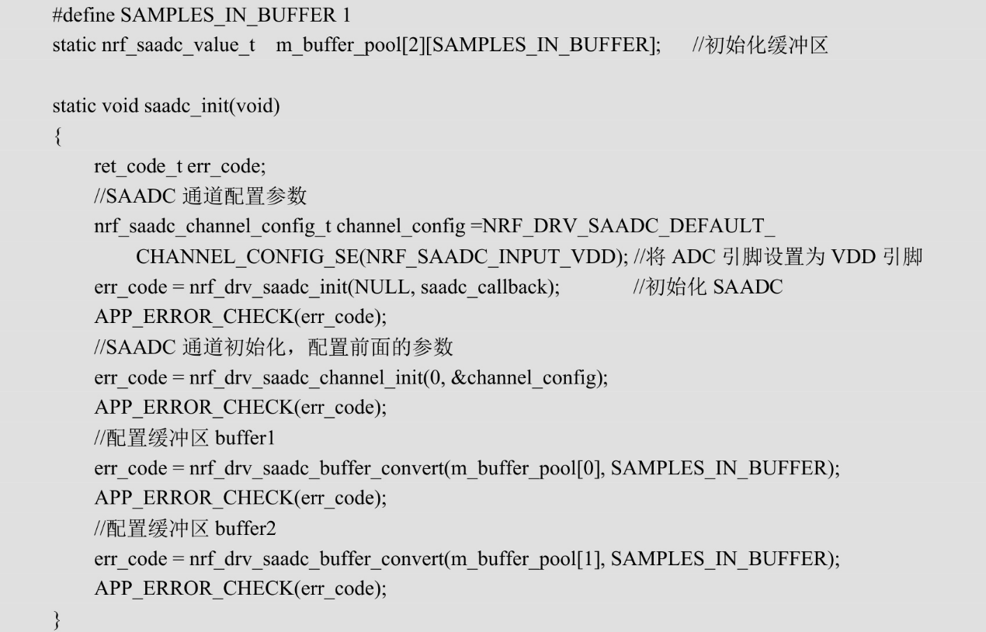

上面代码中通过NRF_DRV_SAADC_DEFAULT_CHANNEL_CONFIG_SE()来选择映射的引脚，引脚结构如下：

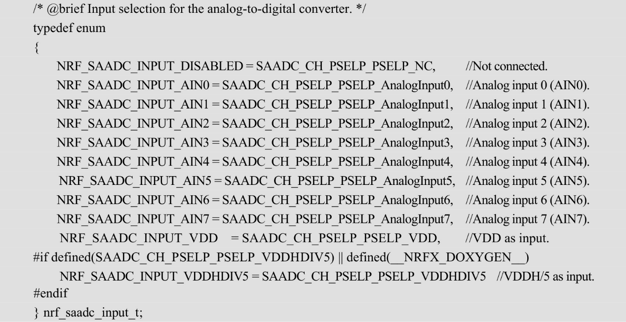

库函数nrf_drv_saadc_init()，该函数的第1个参数是NULL，表示使用默认的配置参数NRFX_SAADC_DEFAULT_CONFIG；该函数的第2个参数注册了回调函数saadc_callback()，在该回调函数中可对数据进行处理。

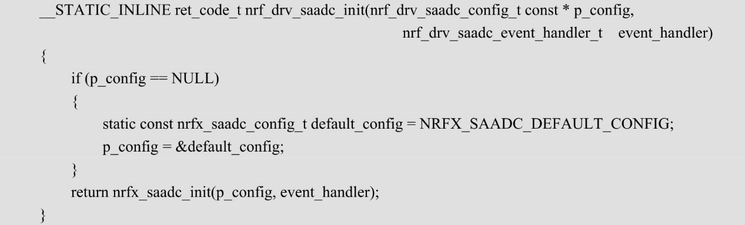

NRFX_SAADC_DEFAULT_CONFIG的配置：

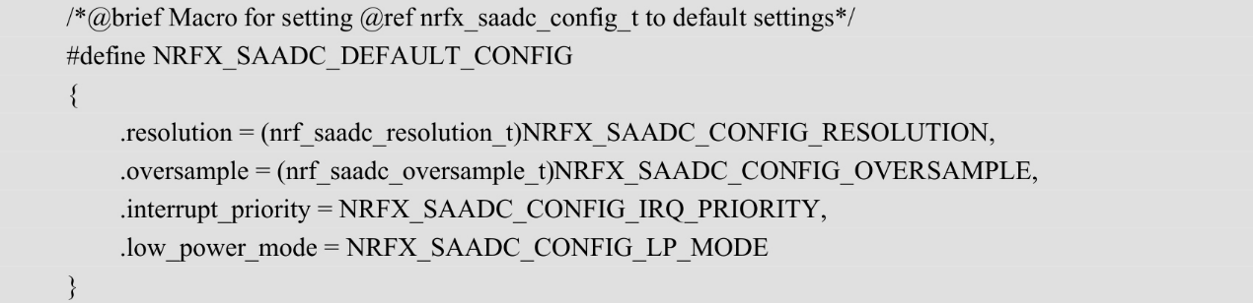

### 添加定时器

为了不影响主逻辑的运行，通过定时器可以使ADC周期性地进行采样。

在timers_init函数中创建定时器，在定时器回调函数m_battery_timer_handler中周期性采样。

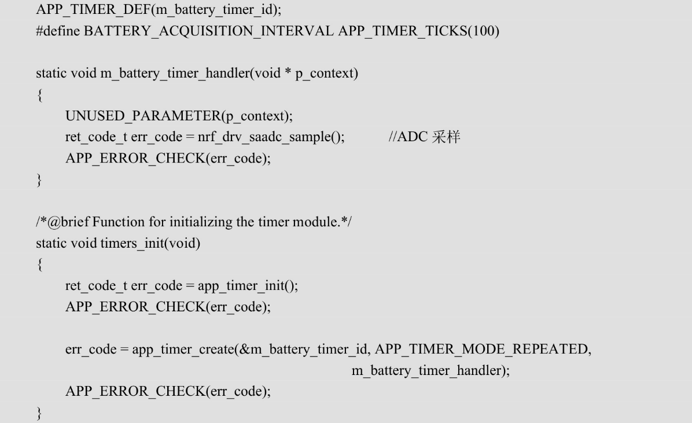

### 电池电量服务回调函数

此函数中实现定时器的开启和关闭，当服务使能通知时，会产生事件BLE_BAS_EVT_NOTIFICATION_ENABLED，此时将打开定时器，采样周期是BATTERY_ACQUISITION_INTERVAL毫秒；当服务关闭通知时，会产生事件BLE_BAS_EVT_NOTIFICATION_DISABLED，此时将关闭定时器。

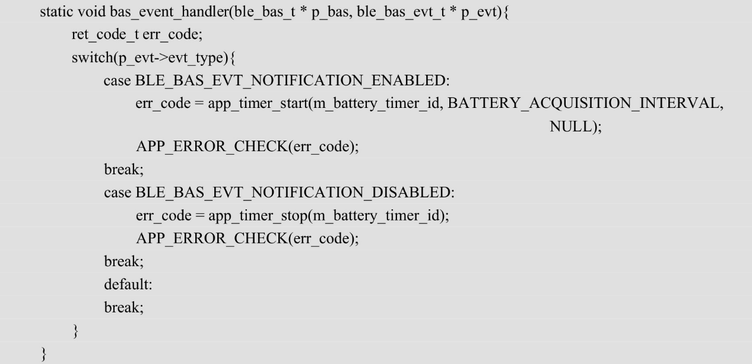

### 获取采样结果并上报电池电量

电池电压和电池剩余电量之间存在的某种已知关系，通过测量电池两极间的电压电压来评估电池电量。

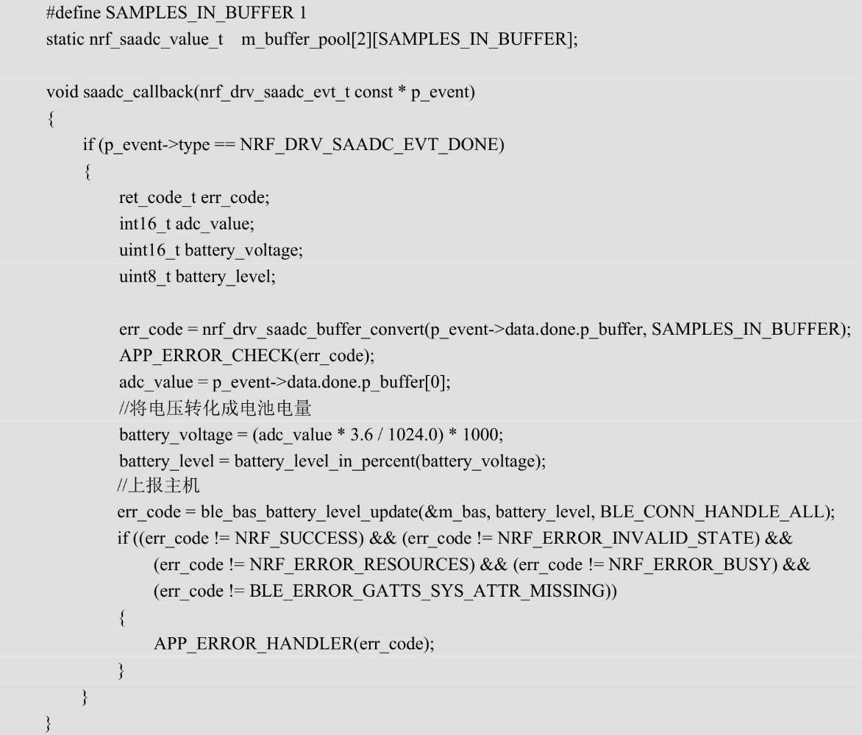

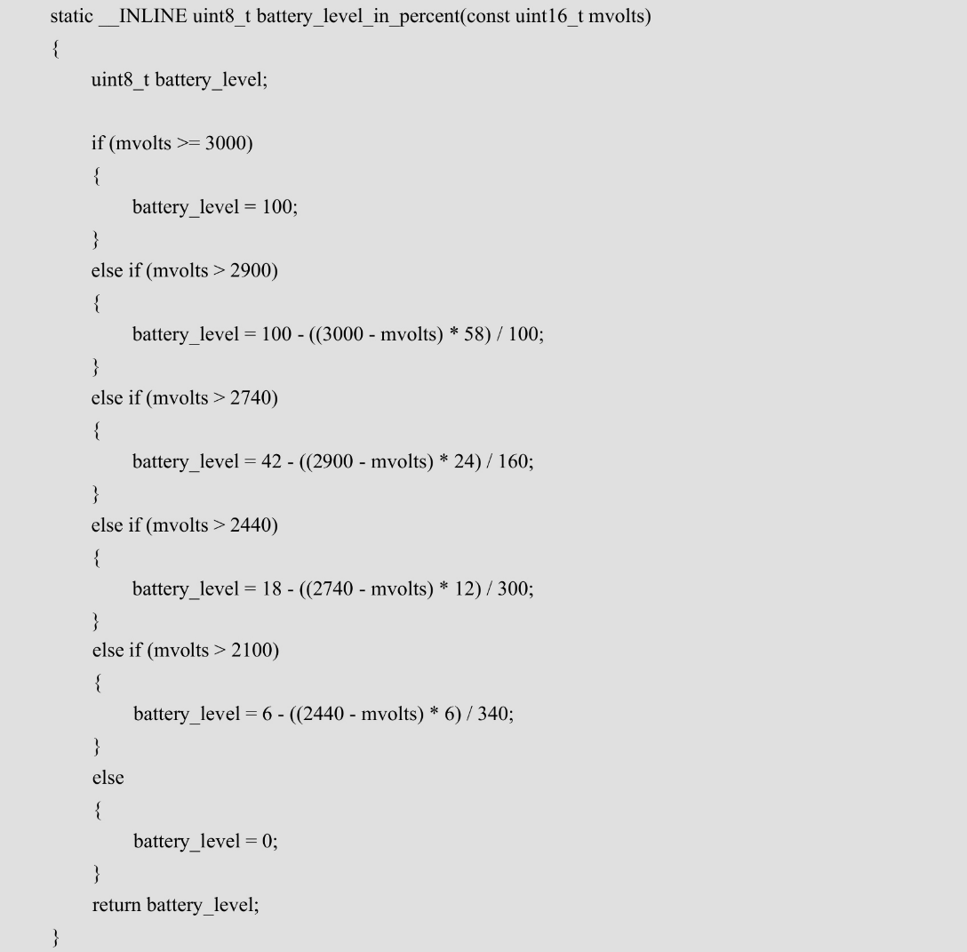

### main函数的编写

添加函数saadc_init();//ADC初始化

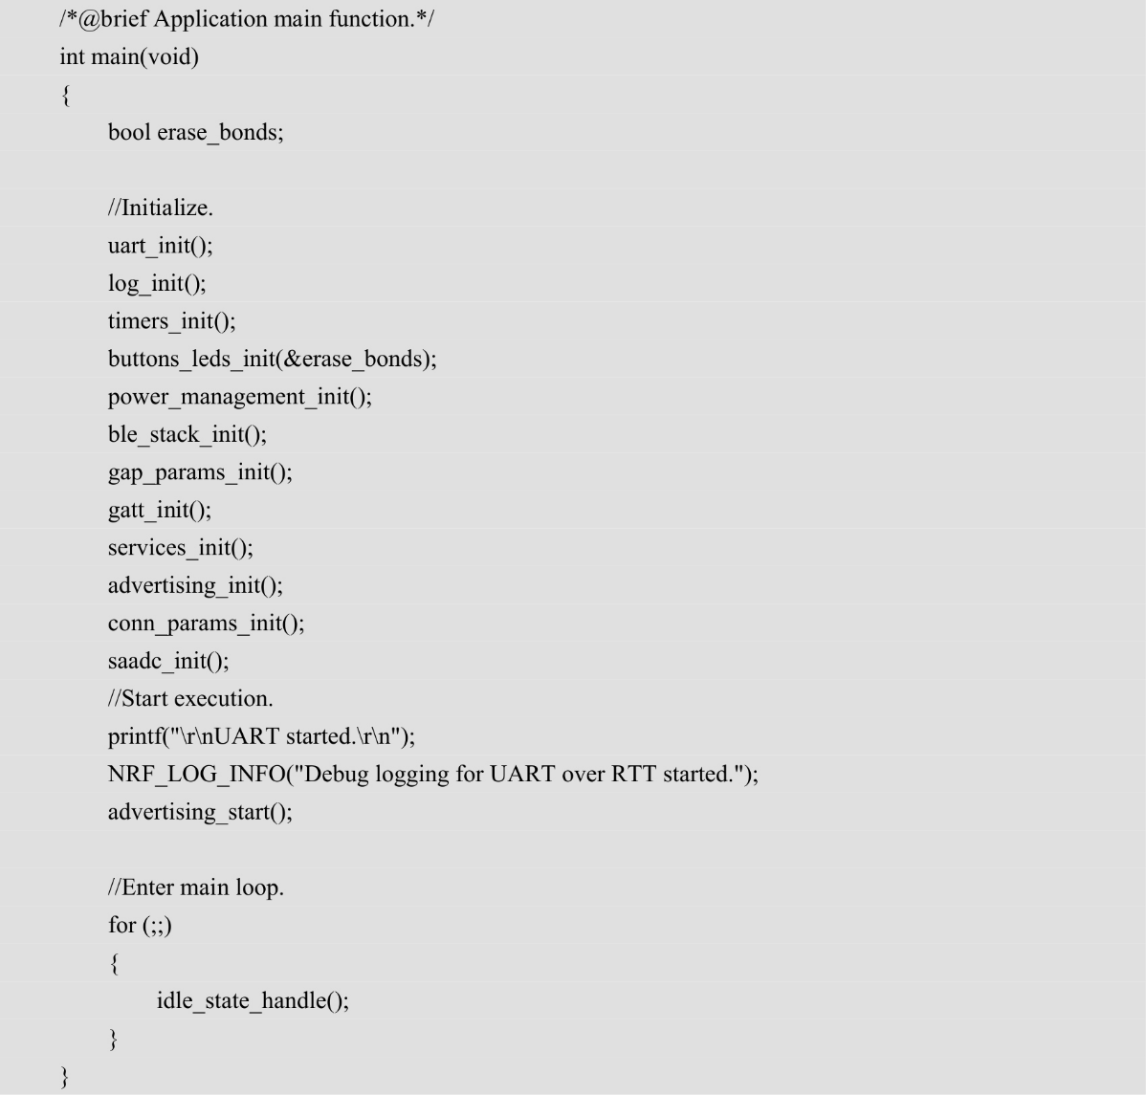

### 现象

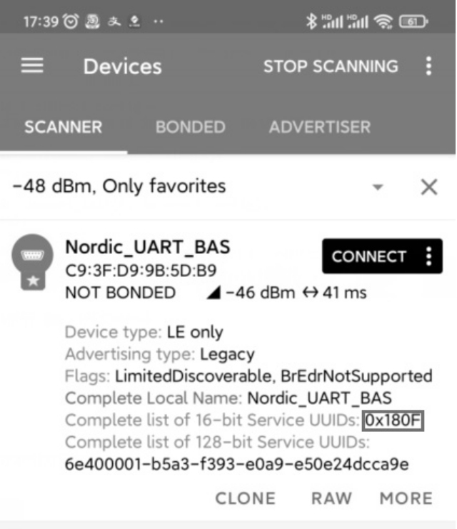

连接完成后，在Android版nRF Connect中可以看到电池电量服务（BatteryService），单击按钮可使能NOTIFY特性

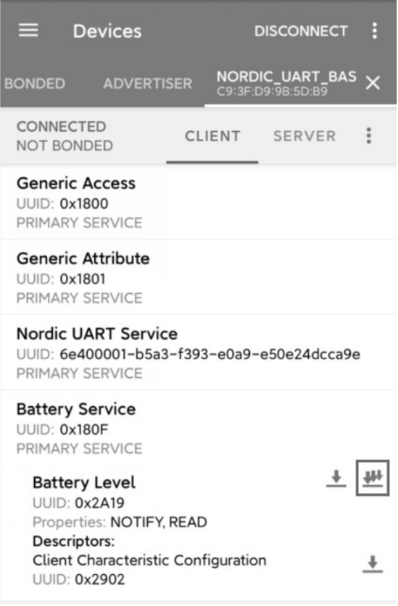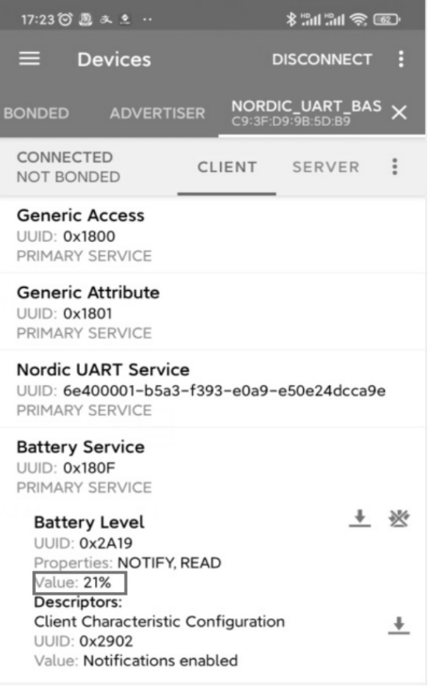

# 私有服务

虽然低功耗蓝牙5.x协议在不断发展和更新，但协议中所定义的标准服务永远是有限的。在低功耗蓝牙产品的开发中，往往会遇到很多场景，当前低功耗蓝牙5.x协议所定义的标准服务往往不能满足实际的需要，因此该协议允许开发者自定义私有服务，以便满足不同场景的需求。

私有服务是指低功耗蓝牙芯片厂商或者开发者定义的服务，可以根据实际的场景来定制服务的特性。使用私有服务的产品与其他产品不具有互通性。Nordic为开发者提供的低功耗蓝牙串口通信例程就是基于私有服务的。

## 例程实验

本实验使用的是Nordic提供的LBS（Led Button Server），该服务是一个私有服务，用于发送按键和LED数据，相应的库函数为ble_lbs.c。

基于ble_app_uart新建一个例程ble_app_uart_lbs

### 代码移植

首先将“\components\ble\ble_services\ble_lbs”放入工程目录中，然后修改ble_lbs.c的内容，如图为存放的位置

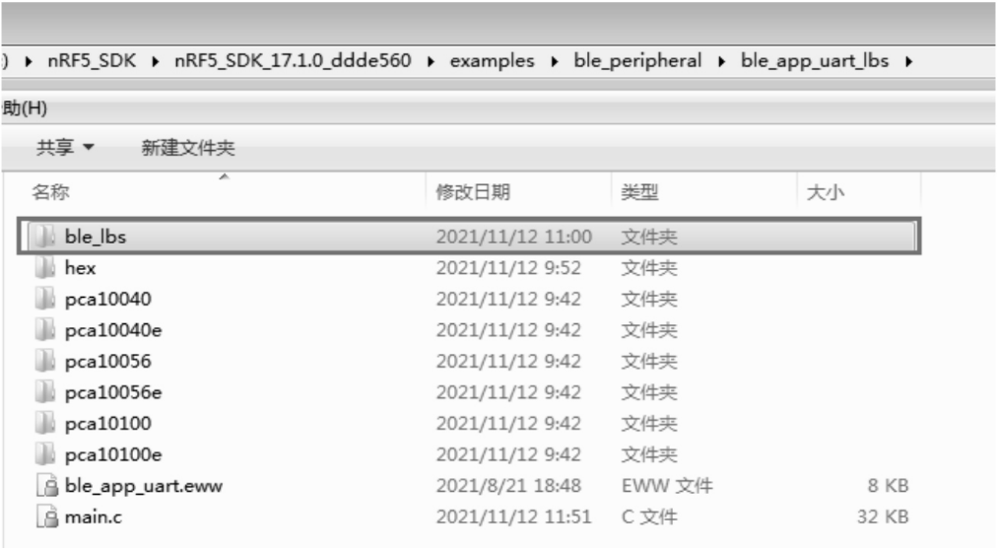

在工程树中添加刚加入的ble_lbs.c

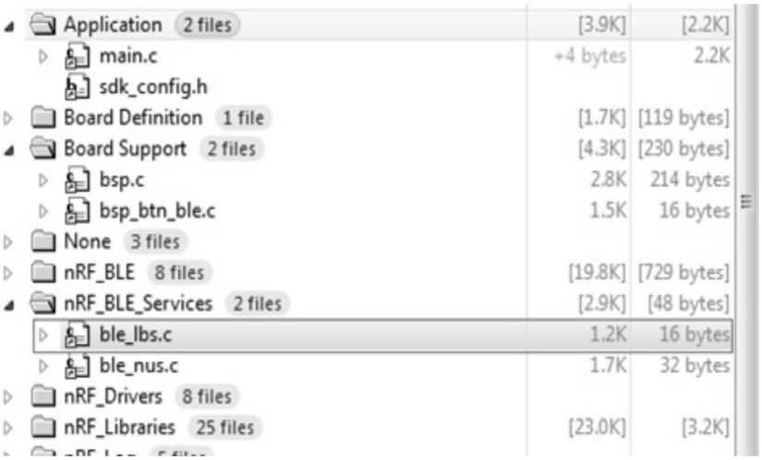

引入库文件目录，添加头文件所在位置

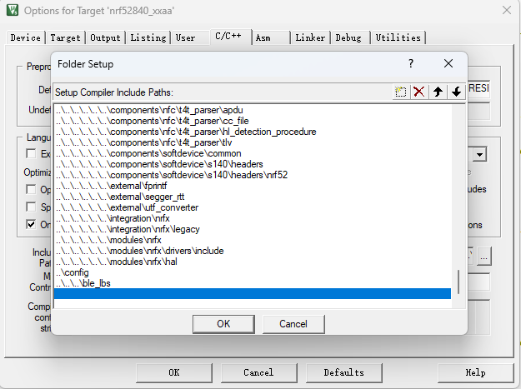

### 修改sdk_config.h中相应的宏

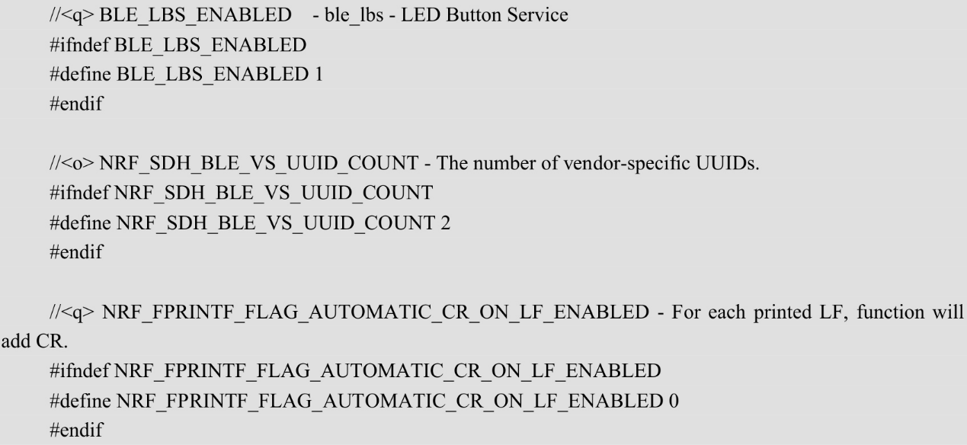

BLE_LBS_ENABLED

NRF_SDH_BLE_VS_UUID_COUNT

NRF_FPRINTF_FLAG_AUTOMATIC_CR_ON_LF_ENABLED

### 初始化LBS

LBS是Nordic提供的私有服务，无须开发者自己构建库函数，Nordic提供了LBS的库函数，只需要在main.c中添加“#include "ble_lbs.h"”即可引用这些库函数。

下面的代码声明了LBS实例m_lbs，将广播的名称修改为“Nordic_UART_LBS”，并修改了广播的UUID，定义了控制LED的引脚，修改了LBS的UUID（0x1523）。

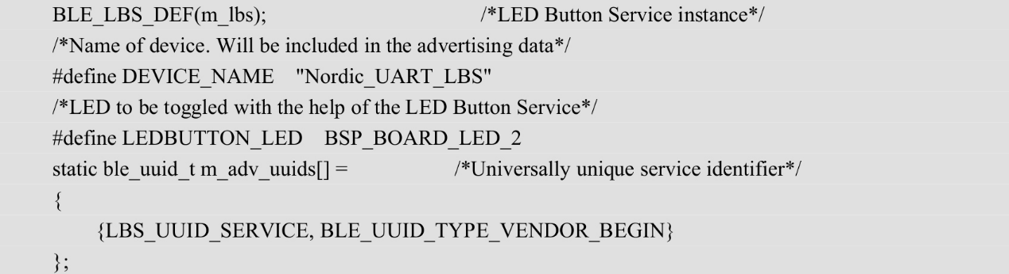

m_adv_uuids

在服务初始化函数中添加LBS，注册LED写特性操作时的回调函数，在函数内对LED进行控制。

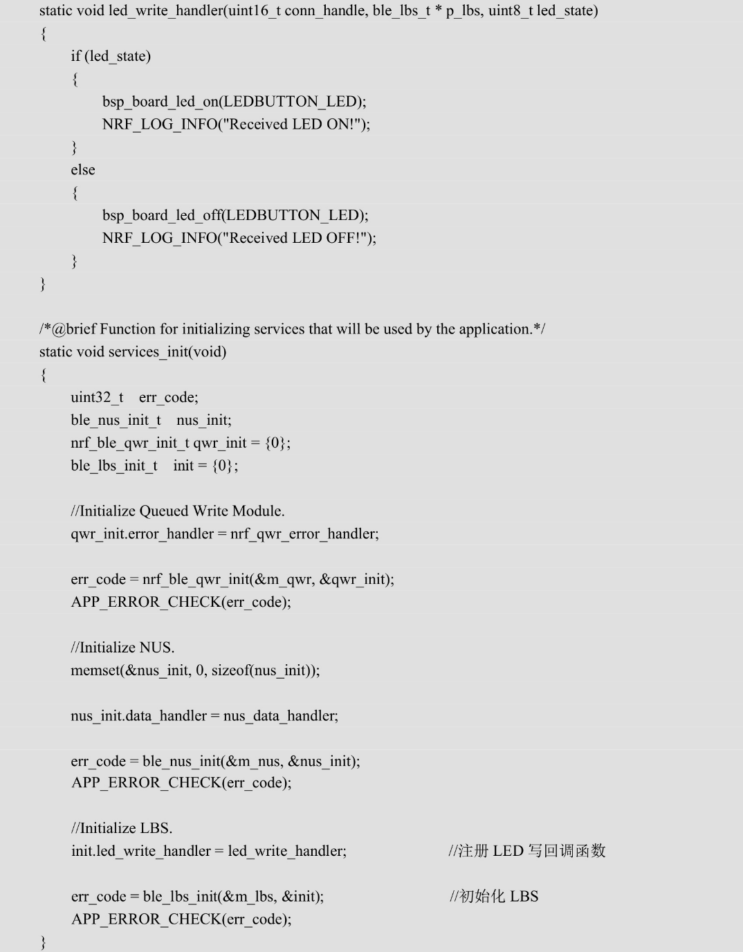

### 修改RAM空间大小

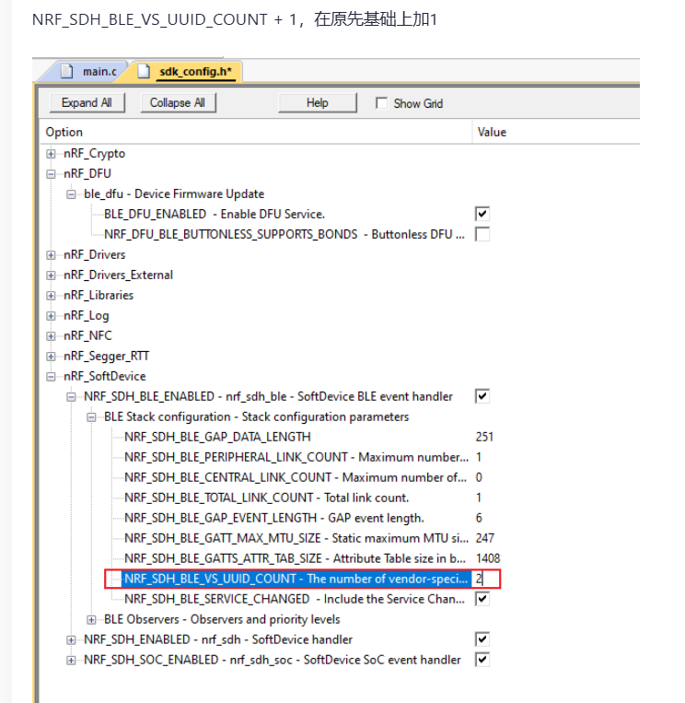

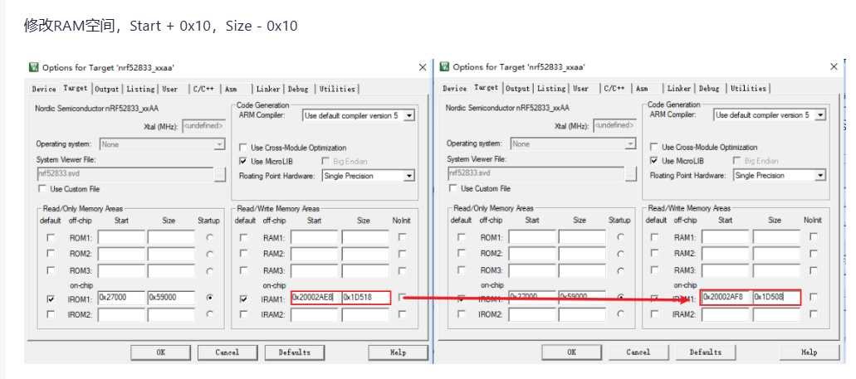

### 现象

打开Android版nRFConnect后，可搜索到名为“Nordic_UART_LBS”的广播

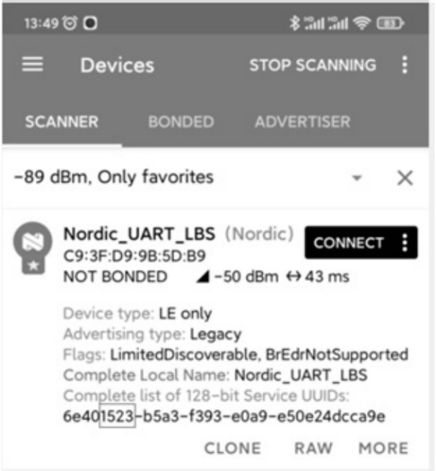

连接成功后可看到添加的LBS，其中有Button和LED两个特性，Button的特性为可读、可通知，LED的特性为可读、可写

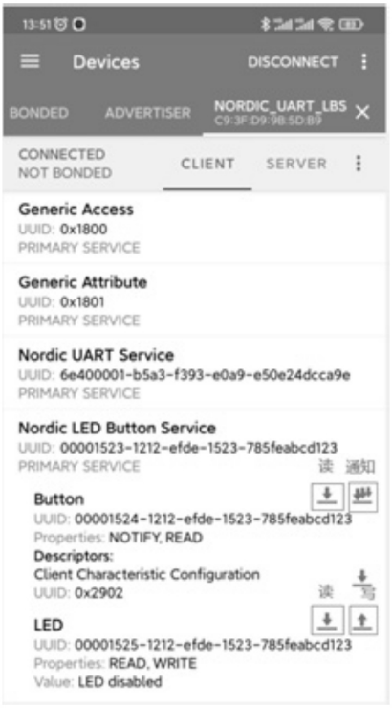 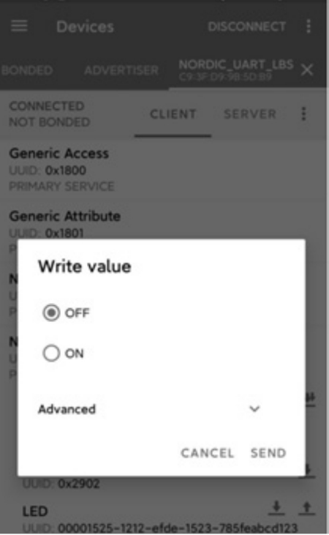

## 修改LBS中LED特性

如果LED也具有通知的特性，那么在开发者使能通知时，就可以实时查看LED的当前状态。

在初始化LED特性的函数ble_lbs_init()中，可以添加通知（NOTIFY）特性。代码如下：

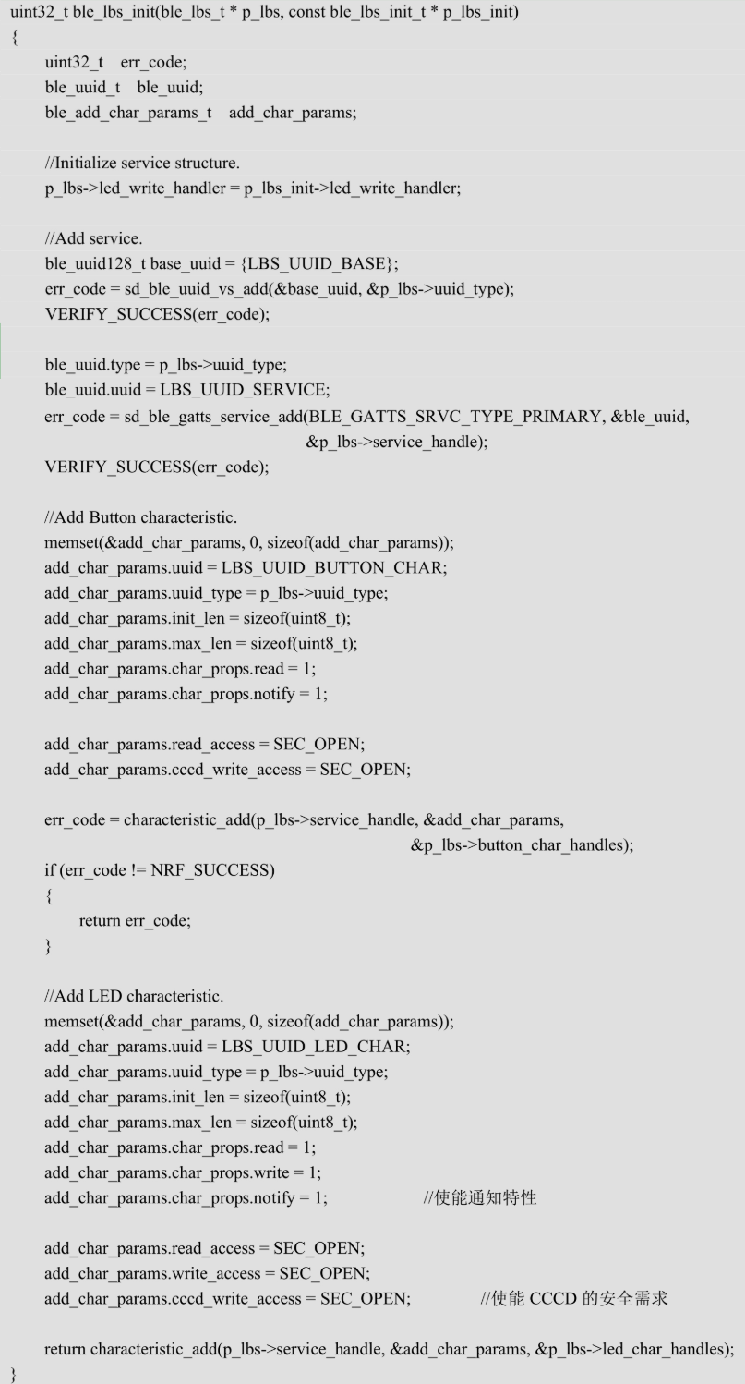

关于特性的值，可以参考下面的结构体。

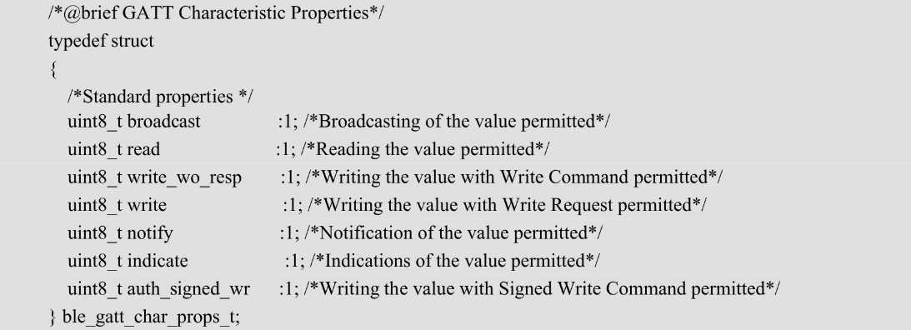

在成功添加通知特性后，还需要添加通知函数。通知函数用来告知主机LED的当前状态，该函数的代码如下所示。编写完通知函数后需要在ble_lbs.h中声明该函数。

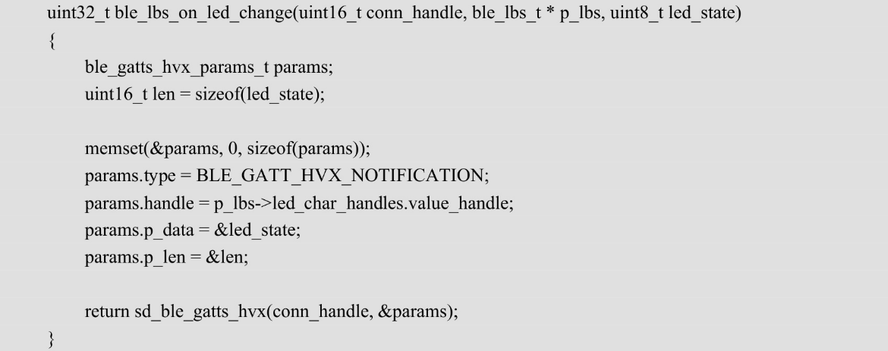

## 修改按键的逻辑

通过函数bsp_event_handler()可以修改按键的逻辑，本实验在该函数中修改了按键的处理函数内容，当按下按键Button0时，会控制LED的开关，并将LED的当前状态通知到主机。代码如下：

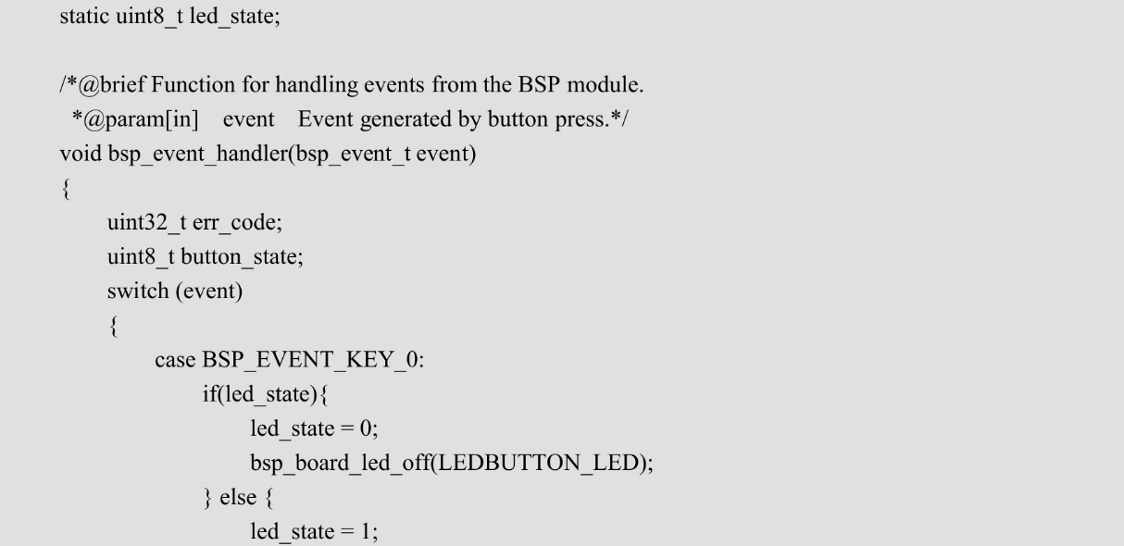

# 配对和绑定

## 配对和绑定的定义

安全是低功耗蓝牙的首要关注问题，配对（Paring）和绑定（Bonding）是实现低功耗蓝牙安全的一种机制。

配对是指低功耗蓝牙主从机交换加密特性，并创建临时密钥；绑定则是指在配对之后交换并保存长期密钥，用于之后的快速连接。注意：配对不是永久的安全机制，绑定才是。

绑定才真正意味着在加密特性交换和连接加密后（配对完成），完成了双方长期密钥的交换，双方已经存储并将在下次连接时使用该长期密钥。

如果一个设备和另一个设备已经成功绑定，如一个用于心率监测的手环和一部手机，则两个设备无须交换密钥就可以实现加密连接，在手机向手环发起连接时仅需要请求手环开启加密，双方就可以使用已经存储的密钥进行通信。

SM：Security Manager，低功耗蓝牙协议栈的安全管理，规定了和低功耗蓝牙安全相关的要素，包括配对、绑定和SMP。

SMP：Security Manager Protocol（安全管理协议），SMP的重点是两个低功耗蓝牙设备之间的交互命令序列，对配对的空中包进行了严格的时序规定。

OOB：Out Of Band（带外），OOB通信方式是指不通过低功耗蓝牙的射频来交互配对信息，而是通过类似人眼、NFC、UART等带外方式来交互配对信息，这里的人眼、NFC、UART等通信方式被称为OOB通信方式。

Key Size：密钥长度。一般来说，密钥的默认长度为16B，但为了适应一些低端的低功耗蓝牙设备处理能力，开发者可以减少密钥的长度，如10B。

## 绑定的流程

绑定可分为三个阶段，如图

（1）交换配对信息：交互待绑定双方各自支持的配对特性，如是否支持安全连接、MITM、OOB，以及各自的IO能力等。

（2）生成密钥：生成短期密钥或者长期密钥。

（3）分配密钥：通过低功耗蓝牙的空中包分发一些秘密信息，即分发密钥。在分发秘密信息前，必须保证连接已加密。

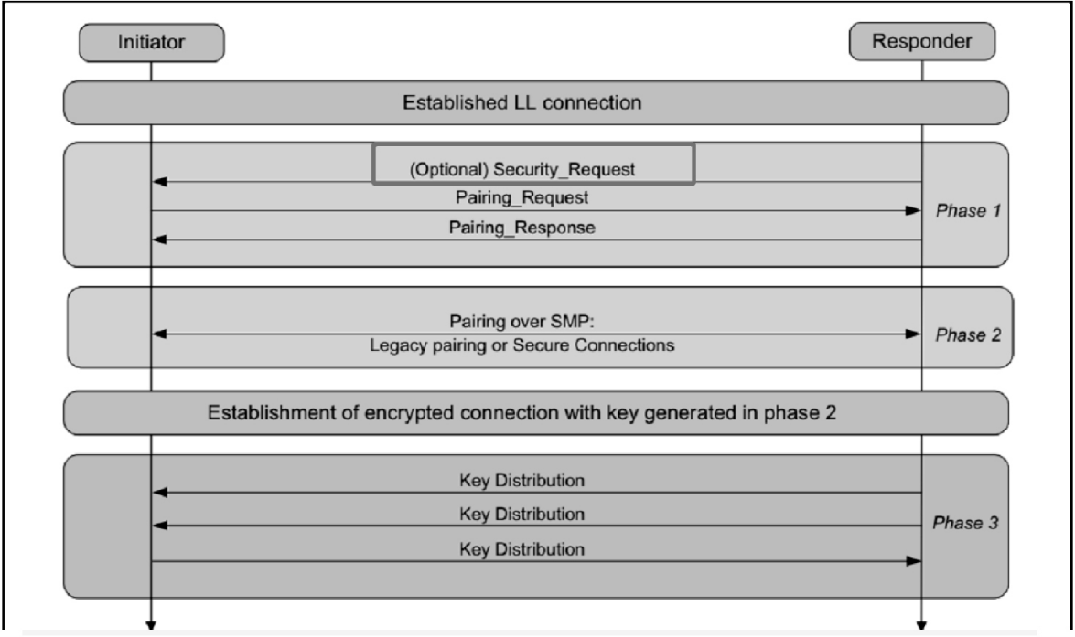

## 绑定的方式

主机和从机的IO能力共有以下5种：

（1）Display Only：仅显示屏。

（2）Display and Yes/No entry：带显示屏，可选择Yes或No。

（3）Keyboard Only：仅键盘。

（4）No IO Capabilities：无IO能力。

（5）Keyboard and Display：带显示屏和按键。

在绑定的第一个阶段，主机和从机会交互双方各自的IO能力，根据双方的IO能力选择一种绑定方式。绑定的方式有以下几种：

（1）Just Works：没有MITM保护功能。

（2）Passkey：主机手动输入PIN码。

（3）Numeric Comparison：只有LESC才有，安全等级比Passkey高。

## 实验例程

本实验的例程是examples\ble_peripheral\ble_app_hrs。

### 移植绑定模块

在Nordic的SDK中，带有绑定功能的例程是低功耗蓝牙HRS例程ble_app_hrs

由于绑定模块涉及的源文件以及相关宏定义非常多，将绑定模块移植到自己的应用中会非常烦琐耗时且容易出错，因此在添加绑定功能时，建议将自己的应用移植到带有绑定功能的例程中。

本实验将NUS（Nordic UART Service）添加到低功耗蓝牙HRS例程ble_app_hrs（带绑定功能的例程），即将例程ble_app_uart中的功能模块移植到例程ble_app_hrs中。

### 在例程ble_app_hrs中添加NUS

将SDK目录“components\ble\ble_services\ble_nus”中的ble_nus.c

components\ble\ble_link_ctx_manager”中的ble_link_ctx_manager.c文件添加到工程中，并将对应的头文件路径添加到工程中。

头文件路径例程已经添加好了

在sdk_config.h中使能NUS的相关宏，开启RTT打印Log，代码如下：

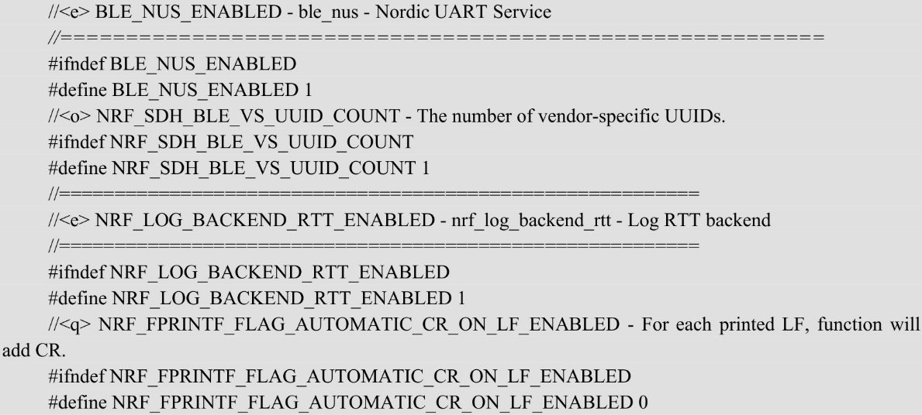

NRF_FPRINTF_FLAG_AUTOMATIC_CR_ON_LF_ENABLE

在main函数中添加NUS功能模块的代码，如下所示：

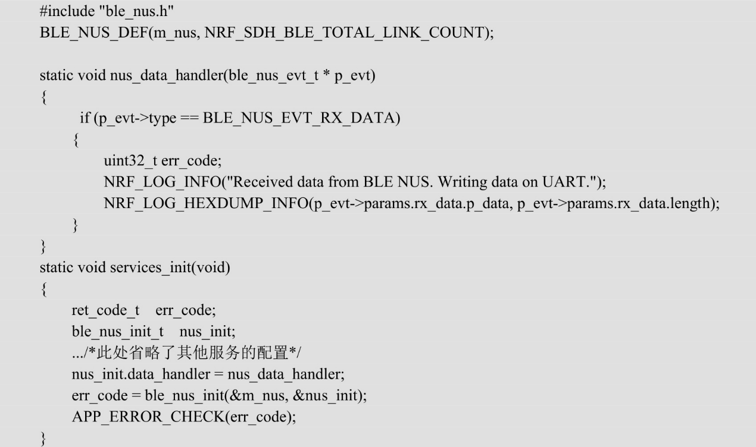

调试并运行代码，根据SEGGER RTT窗口的提示，修改协议栈的RAM配置。

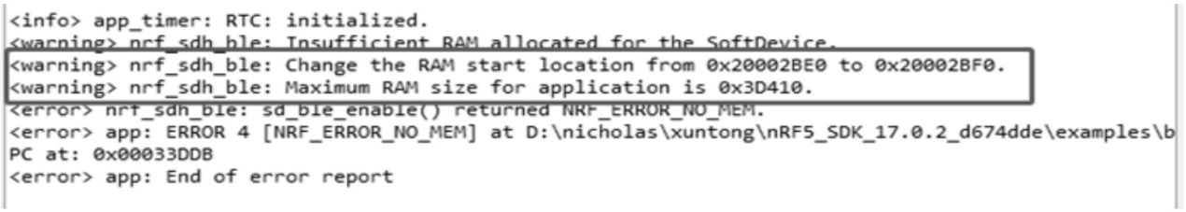

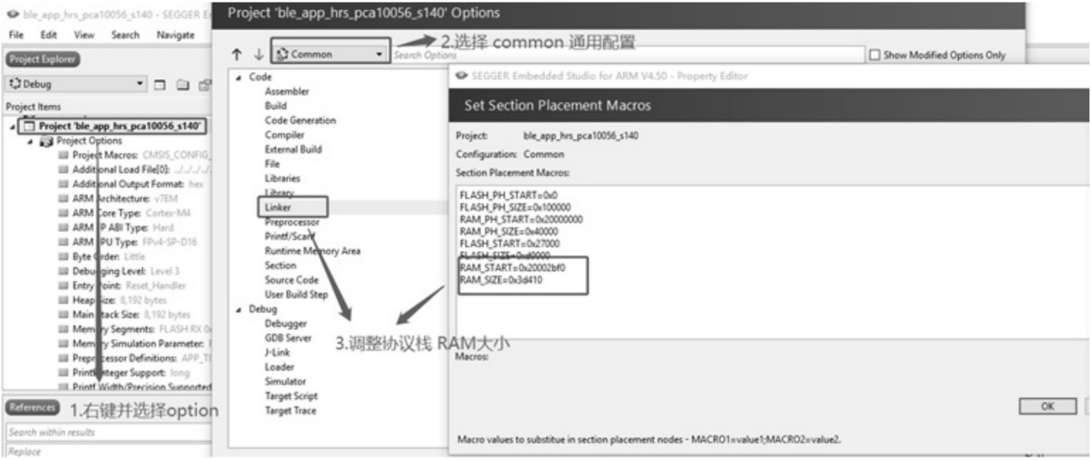

通过Android版nRF Connect工具连接低功耗蓝牙设备，并查看NUS是否添加成功，如图所示。

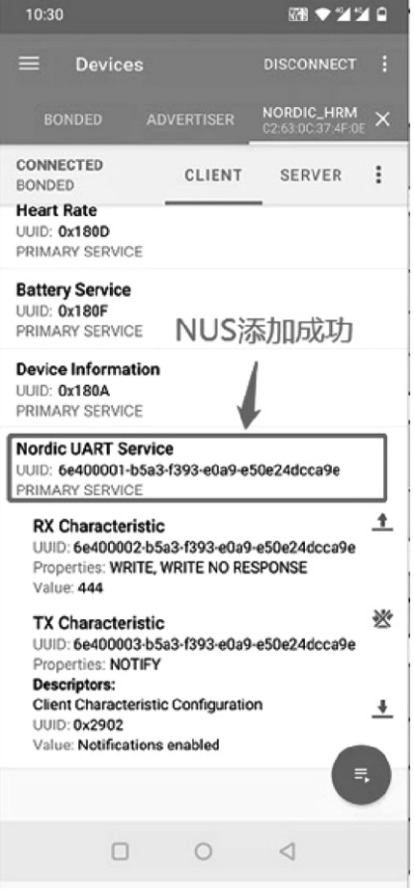

### Passkey配对模式的实现

Passkey配对模式的实现步骤如下：

（1）修改函数peer_manager_init()中的绑定信息，将sec_param改为全局变量（其他地方会用到），代码如下：

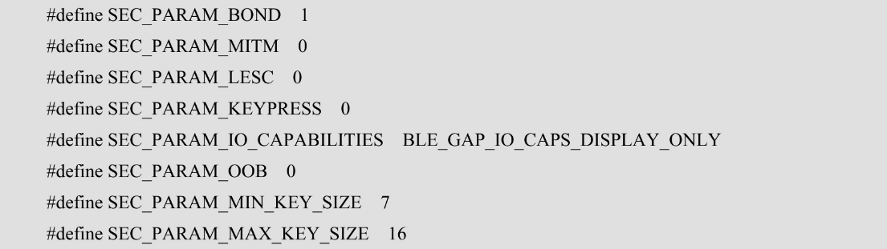

（2）在协议栈触发低功耗蓝牙（BLE）连接成功事件时，调用API函数发起配对请求，并在分发PIN码的事件中将其RTT输出到调试窗口。代码如下：

# 空中升级

## DFU简介

物联网市场，新的需求不断涌现，新设备的功能不再像传统设备那样一经出售就不再变更，设备固件升级（Device Firmware Update，DFU）技术变得极为重要。通过DFU，物联网及智能设备可为用户提供更好的服务和体验。

后台式DFU也称为静默式DFU（Silent DFU），在启动DFU后，后台通过低功耗蓝牙下载新固件，在下载新固件的过程中，应用可以正常使用。也就是说，用户感觉不到新固件的下载过程，在新固件下载完成后，应用再跳转到Bootloader模式，在Bootloader模式下完成新固件覆盖旧固件的操作，重新启动应用后即可使用新固件，从而完成升级过程。需要注意的是，后台式DFU必须使用双区模式。

采用非后台式DFU进行升级时，应用需要先从应用模式跳转到Bootloader模式，在Bootloader模式下载新固件，在新固件下载完成后继续在Bootloader模式下完成新固件覆盖旧固件的操作。在整个升级过程中，用户无法使用应用，直到完成升级后用户才能使用应用。

后台式DFU必须采用双区模式，即旧固件和新固件各占一个存储区（Bank）。

非后台式DFU既可以采用双区，也可以采用单区模式。

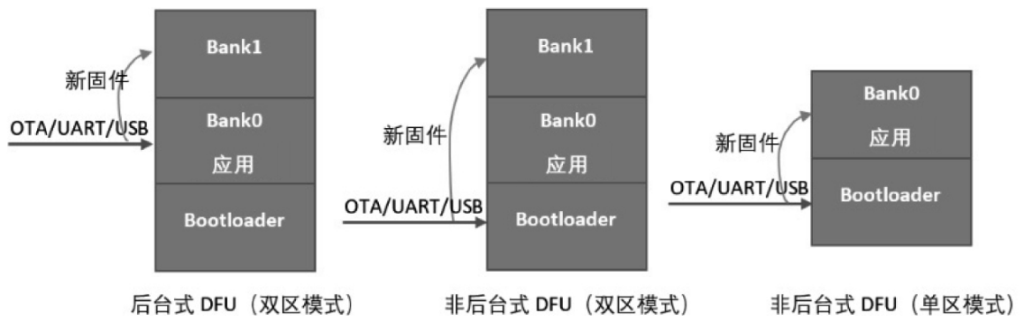

## OTA简介

OTA（Over The Air）是实现DFU的一种方式。准确地说，OTA的全称应该是OTA DFU，即通过空中无线方式实现设备固件升级。通过其他方式也可以实现设备固件升级，如UART、USB或SPI等方式。

为了方便起见，业界直接使用OTA表示固件空中升级（某些地方也将OTA称为FOTA，即Firmware OTA）。只要是通过无线方式实现的DFU，都可以称为OTA，如2G、3G、4G、5G、Wi-Fi、低功耗蓝牙、NFC、ZigBee等无线方式都支持OTA。

不管采用无线方式还是有线方式实现升级，DFU都包括后台式DFU和非后台式DFU。

## 基于Nordic的SDK实现DFU的原理

Nordic的SDK（这里简称SDK）在默认情况下采用的是非后台式DFU，如图19-2所示。

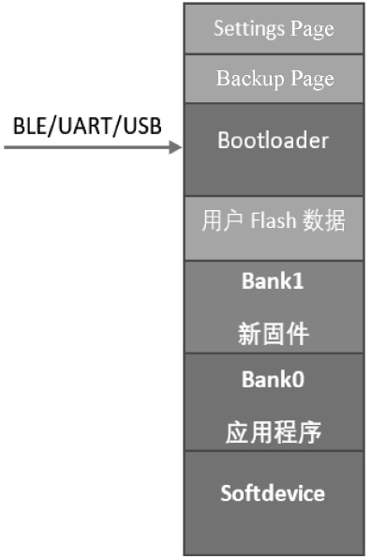

如果采用双区模式，则在Bank0中存放旧固件，在Bank1中存放新固件。在升级时，应用首先跳转到Bootloader模式，在该模式下将新固件下载到Bank1，然后从Bank1复制到Bank0。如果采用单区模式，则不使用Bank1，在升级时应用跳转到Bootloader模式下，先擦除Bank0中的旧固件，再将新固件直接下载到Bank0。

SDK提供了两种进入Bootloader模式的方式，即按键方式和非按键方式。顾名思义，前者是通过按键进入Bootloader模式的，后者是在无人工操作的情况下，通过低功耗蓝牙、UART、USB等发送命令的方式进入Bootloader模式的。

当应用跳转到Bootloader模式后，根据是否需要对新固件进行校验，SDK提供了两种方式的DFU，即开放式DFU和安全式DFU。在开放式DFU中，应用在使用新固件进行升级前不对新固件进行校验；在安全式DFU中，Bootloader中保存了一个公钥，应用通过公钥对新固件进行校验，校验通过后才进行升级，否则拒绝升级。

## 例程实验

实验例程是下图，examples中的dfu中的secure_bootloader

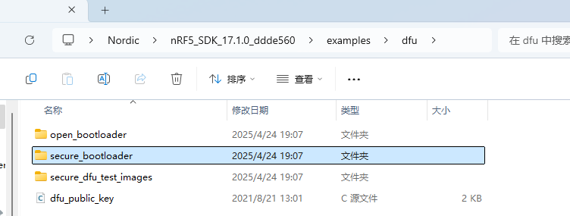

本实验使用SDK提供的安全式DFU，通过非按键方式进入Bootloader模式，使用低功耗蓝牙的无线方式进行升级。步骤如下：

### 安装官方工具nrfutil

下载地址：作者提供的地址，包含旧版本的nrfutil

<https://github.com/NordicSemiconductor/pc-nrfutil/releases>

安装完成后在Windows的命令行窗口中输入“nrfutil version”，如果能正确显示nrfutil的版本信息如图，则表示nrfutil安装成功。

由于最新版本的nrfutil不支持keys命令，因此可以安装nrfutil 5.2.0版本

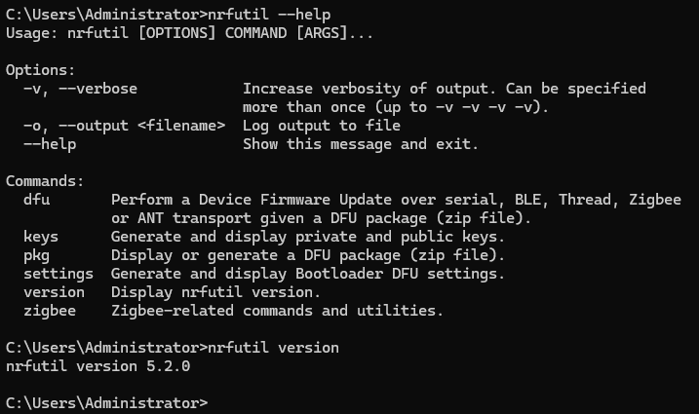

### 生成公私钥对



nrfutil keys generate priv.pem

命令可生成私钥，priv.pem为私钥，在生成zip升级包时需要用到私钥。



nrfutil keys display --key pk --format code priv.pem --out_file dfu_public_key.c

命令可生成公钥，dfu_public_key.c是与私钥匹配的公钥，存储在Bootloader中，在升级时用于校验zip升级包。

使用新生成的公钥后替换原来的公钥，如图

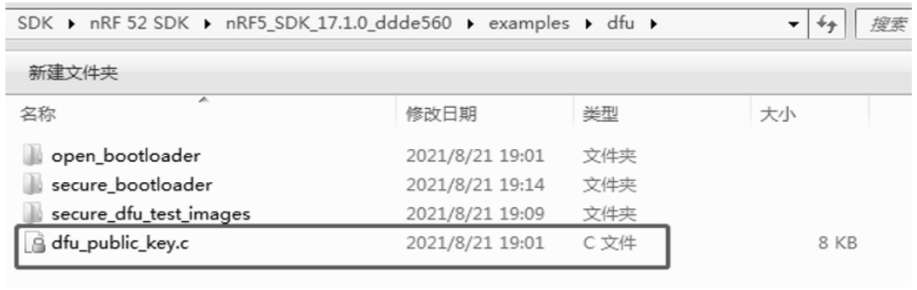

### 安装micro-ecc算法库

确保计算机已安装了git和GCC编译器，直接双击SDK中的build_all脚本，即可自动完成micro-ecc算法库的安装。

micro-ecc 文件夹为安装的算法库

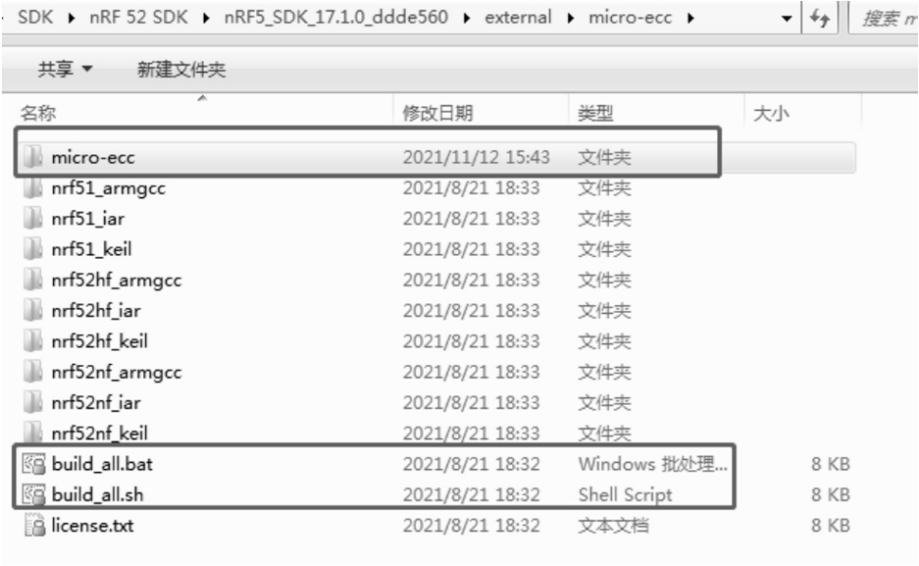

### 编译代码

打开并编译

“nRF5_SDK_17.1.0_ddde560\examples\dfu\secure_bootloader\pca10056_s140_ble”

可生成Bootloader程序secure_bootloader_ble_s140_pca10056.hex。

打开并编译“nRF5_SDK_17.1.0_ddde560\examples\ble_peripheral\ble_app_buttonless_dfu\pca10056\s140”

可生成应用程序ble_app_buttonless_dfu_pca10056_s140.hex。

使用nrfutil生成Bootloader的Settings Page



nrfutil settings generate --family NRF52840 --application nrf52840_xxaa_s140.hex --application-version 1 --bootloader-version 1 --bl-settings-version 2 settings.hex

### 合并应用程序



mergehex --merge nrf52840_xxaa_s140.hex settings.hex --output bl_temp.hex

mergehex --merge bl_temp.hex ble_app_buttonless_dfu_pca10056_s140.hex s132_nrf52_7.0.1_softdevice.hex

mergehex --merge bl_temp.hex nrf52840_xxaa.hex s140_nrf52_7.2.0_softdevice.hex --output whole.hex

### 烧写应用程序



nrfjprog --eraseall -f NRF52

nrfjprog --program whole.hex --verify -f NRF52

nrfjprog --reset -f NRF52

### 生成新固件zip升级包

将广播名称修改为Nordic_Buttonless_New，将编译生成的新固件命名为New.hex。



nrfutil pkg generate --application NEW.hex --application-version 2 --hw-version 52 --sd-req 0x0100 --key-file priv.pem HB_OTA.zip

将zip升级包复制到安装有Android版nRF Connect的智能手机。

在Android版nRF Connect中连接广播中待升级的设备，该设备的广播名称为Nordic_Buttonless，如图所示。

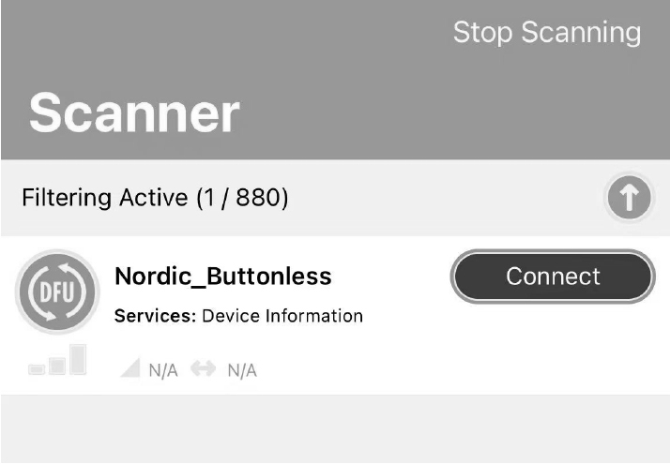

在Android版nRF Connect中选择新固件的zip升级包

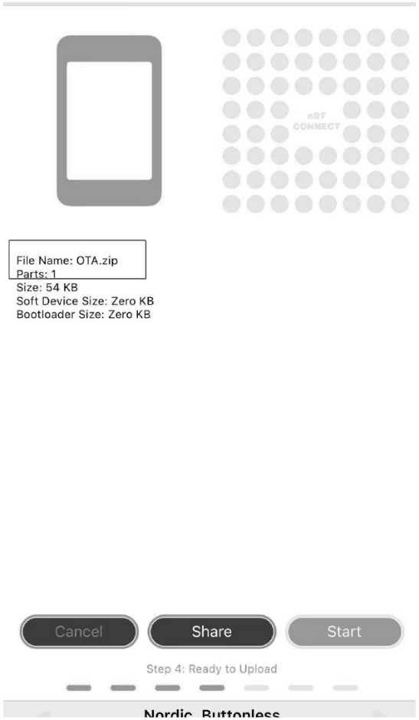

在Android版nRF Connect的界面中，可以看到设备固件升级正在通过低功耗蓝牙进行

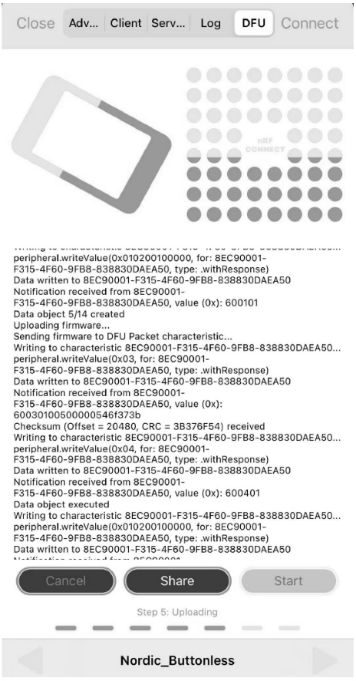

DFU完成后，在Android版nRF Connect界面中会显示升级成功的提示

DFU完成后，运行新固件，可以在Android版nRF Connect中看到设备的广播名称变为Nordic_Buttonless_New

## 实验关键代码与实验要点

### ble_app_buttonless_dfu服务的关键代码

buttonless_dfu服务的关键代码

查看例程中的函数service_init()，可以看到：



函数ble_dfu_buttonless_init()的代码如下：

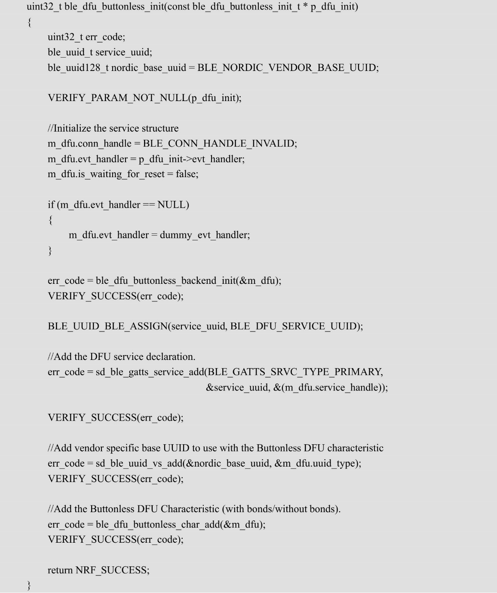

通过上述代码可知，buttonless_dfu服务实际上是一个私有服务，有write和indicate两个特性。Android版nRF Connect兼容了buttonless_dfu服务，当通过Android版nRF Connect进行升级时，就是通过buttonless_dfu服务和设备进行数据交互的。

### 通过buttonless_dfu服务进行数据交互的关键代码

### 函数enter_bootloader()的关键代码

### Bootloader程序的关键代码